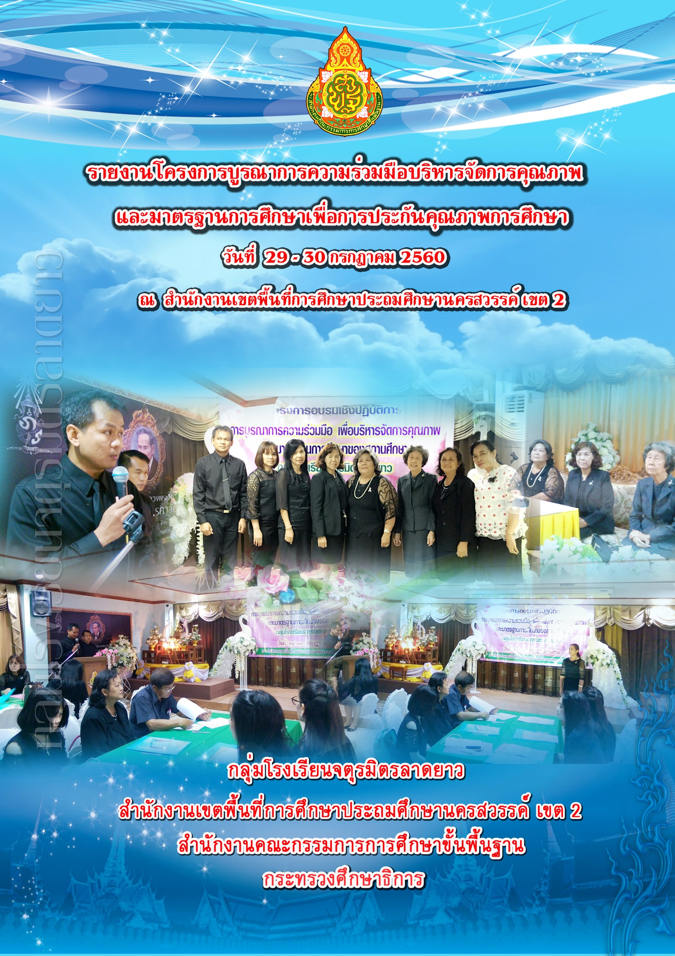



**คำนำ**

โครงการอบรมอบรมโครงการบูรณาการความร่วมมือบริหารจัดการคุณภาพและมาตรฐานการศึกษาเพื่อการประกันคุณภาพการศึกษากลุ่มเครือข่ายโรงเรียนจตุรมิตรลาดยาว จัดขึ้นเมื่อวันที่ 29-30 กรกฎาคม 2560 ณ ห้องประชุมลานนกยูง สำนักงานเขตพื้นที่การศึกษาประถมศึกษานครสวรรค์ เขต 2

โดยมีวัตถุประสงค์เพื่อพัฒนาครูและบุคลากรทางการศึกษา ของโรงเรียนที่เข้าร่วมโครงการ ให้มีความรู้ความเข้าใจในระบบประกันคุณภาพภายในสถานศึกษา นำสู่การปฏิบัติภายในสถานศึกษา และชั้นเรียนและพัฒนาระบบติดตาม ตรวจสอบ คุณภาพและมาตรฐานสถานศึกษา ของโรงเรียนที่เข้าร่วมโครงการ ให้มีความพร้อมในการรองรับการประเมินจากหน่วยงานภายนอก โดยมีผู้เข้าร่วมอบรมในครั้งนี้ จำนวน 150 คน

คณะผู้จัดทำ

งานวิชาการ

กลุ่มเครือข่ายโรงเรียนจตุรมิตรลาดยาว

รายงานสรุปผลการดำเนินการอบรมโครงการบูรณาการความร่วมมือบริหารจัดการคุณภาพ

และมาตรฐานการศึกษาเพื่อการประกันคุณภาพการศึกษา

กลุ่มเครือข่ายโรงเรียนจตุรมิตรลาดยาว ระหว่างวันที่ 29-30 กรกฎาคม 2560

ณ ห้องประชุมลานนกยูง สำนักงานเขตพื้นที่การศึกษาประถมศึกษานครสวรรค์ เขต 2

******************************************

**1. บทนำ**

**หลักการเหตุผล**

จากการประเมินคุณภาพภายนอกรอบสาม (พ.ศ. 2554 – 2558) ที่ผ่านมา สำนักงานเขตพื้นที่การศึกษาประถมศึกษานครสวรรค์ เขต 2 โดยเฉพาะกลุ่มเครือข่ายโรงเรียนจตุรมิตรลาดยาวที่ยังไม่ได้รับการรับรองคุณภาพจากการประเมินคุณภาพภายนอก (สมศ.) จำนวน 4 โรงเรียน

ดังนั้น กลุ่มเครือข่ายโรงเรียนจตุรมิตรลาดยาว จึงมีการบูรณาการความร่วมมือช่วยเหลือในการบริหารจัดการคุณภาพและมาตรฐานการศึกษา เพื่อพัฒนากลุ่มโรงเรียนโดยอาศัยความร่วมมือ ระหว่างเขตพื้นที่การศึกษา และโรงเรียนภายในกลุ่มเครือข่ายโรงเรียนจตุรมิตรลาดยาวที่ผ่านการประเมิน สมศ. รอบสาม และที่กำลังเตรียมรับการประเมินคุณภาพภายนอก (สมศ.) รอบสี่ จำนวน 13 โรงเรียน และผู้ทรงคุณวุฒิภายนอกสถานศึกษา

**วัตถุประสงค์**

1 เพื่อพัฒนาครูและบุคลากรทางการศึกษา ของโรงเรียนที่เข้าร่วมโครงการ ให้มีความรู้ความเข้าใจในระบบประกันคุณภาพภายในสถานศึกษา นำสู่การปฏิบัติภายในสถานศึกษา และชั้นเรียน

2 เพื่อพัฒนาระบบติดตาม ตรวจสอบ คุณภาพและมาตรฐานสถานศึกษา ของโรงเรียนที่เข้าร่วมโครงการ ให้มีความพร้อมในการรองรับการประเมินจากหน่วยงานภายนอก

**เป้าหมาย**

1 ครูและบุคลากรทางการศึกษาในกลุ่มเครือข่ายโรงเรียนจตุรมิตรลาดยาว จำนวน 150 คน มีความรู้ความเข้าใจในระบบประกันคุณภาพภายในสถานศึกษา นำสู่การปฏิบัติภายในสถานศึกษา และชั้นเรียน

2 สถานศึกษากลุ่มเครือข่ายโรงเรียนจตุรมิตรลาดยาว จำนวน 4 โรงเรียน ที่ไม่ผ่านการประเมินคุณภาพภายนอกรอบสาม มีระบบติดตามตรวจสอบ คุณภาพและมาตรฐานสถานศึกษาที่มีคุณภาพ ในระดับ ดีมาก

3 สถานศึกษากลุ่มเครือข่ายโรงเรียนจตุรมิตรลาดยาว จำนวน 13 โรงเรียน ที่จะรับการประเมินภายนอกรอบสี่ มีระบบติดตาม ตรวจสอบ คุณภาพและมาตรฐานสถานศึกษาที่มีคุณภาพ ในระดับ ดีมาก

**คณะวิทยากร**

1. นางสาวธัญญธร สุขสำราญ

2. นางสาวชโลมใจ กัลยาณมิตร

3. นางสาวศิวาพร คลังทอง

**ผลที่คาดว่าจะได้รับ**

1 ครูและบุคลากรทางการศึกษาที่เข้าร่วมโครงการ มีความรู้ความเข้าใจในระบบประกันคุณภาพภายในสถานศึกษา นำสู่การปฏิบัติภายในสถานศึกษา และชั้นเรียน

2 โรงเรียนที่เข้าร่วมโครงการมีการพัฒนาระบบติดตาม ตรวจสอบ คุณภาพและมาตรฐานสถานศึกษา ให้มีความพร้อมในการรองรับการประเมินจากหน่วยงานภายนอก

**การประเมินโครงการ**

ประเมินโครงการจากผู้เข้าร่วมโครงการด้วยแบบสอบถาม

**การติดตามผล**

การประเมินและรายงานผลการดำเนินงานและการรายงานผลหลังการดำเนินงานตามปฏิทินการปฏิบัติงาน

**กิจกรรม/ ปฏิทินการปฏิบัติงาน**

|  |  |  |  |
| --- | --- | --- | --- |
| **ที่** | **กิจกรรม** | **ระยะเวลา** | **ผู้รับผิดชอบ** |
| 1 | ประชุมวางแผนและจัดทำคู่มือระบบประกันคุณภาพภายในสถานศึกษา | 8-9 พฤษภาคม 2560 | ผู้บริหารและครู กลุ่มเครือข่ายโรงเรียนจตุรมิตรลาดยาว  จำนวน 13 โรงเรียน |
| 2 | อบรมเชิงปฏิบัติการครูและบุคลากรทางการศึกษา จำนวน 150 คน ให้มีความรู้ความเข้าใจเกี่ยวกับระบบประกันภายในสถานศึกษา | 29-30 กรกฎาคม 2560 | ผู้บริหารและครู กลุ่มเครือข่ายโรงเรียนจตุรมิตรลาดยาว  จำนวน13 โรงเรียน |
| 3 | นิเทศ ติดตาม ช่วยเหลือโรงเรียน 13 โรงเรียน เพื่อเตรียมรับการประเมินคุณภาพภายนอกรอบสี่ | สิงหาคม 2560  และ  กันยายน 2560 | ผู้บริหารและครู กลุ่มเครือข่ายโรงเรียนจตุรมิตรลาดยาว  จำนวน13 โรงเรียน |
| 4 | สรุปรายงานโครงการ | กันยายน 2560 | ผู้บริหารและครู กลุ่มเครือข่ายโรงเรียนจตุรมิตรลาดยาว  จำนวน13 โรงเรียน |

**2. ผลการดำเนินงาน**

1. สรุปจำนวนผู้เข้าร่วมโครงการ

จำนวนทั้งสิ้น 150 คน

2. สรุปงบประมาณ

**งบประมาณ** จำนวน 50,000บาท (ห้าหมื่นบาทถ้วน) **( ถัวจ่ายทุกรายการตามความเป็นจริง)**

|  |  |  |  |  |  |
| --- | --- | --- | --- | --- | --- |
| **ที่** | **รายละเอียดการใช้งบประมาณ** | **หมวดรายจ่าย** | | | |
| **ค่าตอบแทน** | **ค่าใช้สอย** | **ค่าวัสดุ** | **หมายเหตุ** |
| 1 | อบรมเชิงปฏิบัติการครูและบุคลากรทางการศึกษา  จำนวน 150 คน  - ค่าอาหารว่างและเครื่องดื่ม มื้อละ 70 บาท 2 มื้อ  วันละ 140 บาท จำนวน 2 วัน ของผู้เข้ารับการประชุม จำนวน 150 คนๆละ140 บาท | - | 42,000.- | - | ขอถัวจ่ายทุกรายการ |
| 2 | ค่าตอบแทนวิทยากร  จำนวน 3 คน ชั่วโมงละ 600 บาท จำนวน 5 ชั่วโมง | 9,000.- | - | - |

**ผลการประเมินตัวชี้วัดความสำเร็จ**

|  |  |  |  |  |
| --- | --- | --- | --- | --- |
| **ที่** | **ตัวชี้วัด** | **เป้าหมาย** | **ผลการดำเนินงาน** | **การบรรลุเป้าหมาย** |
| 1. | จำนวนผู้เข้าร่วมอบรมตามกลุ่มเป้าหมาย | ไม่น้อยกว่าร้อยละ 80 | ร้อยละ 100 | ✓ |
| 2. | ความพึงพอใจของผู้เข้าร่วมอบรม | ค่าเฉลี่ยตั้งแต่ 3.51 | 4.44 | ✓ |
| 3. | ผู้เข้าร่วมโครงการผ่านเกณฑ์การประเมิน ในการอบรม | ไม่น้อยกว่าร้อยละ 80 | ร้อยละ 100 | ✓ |

**สรุปผลสำเร็จของการดำเนินงาน ตามตัวชี้วัดคิดเป็นร้อยละ 100**

**ผลการดำเนินงานที่ได้รับ**

1. ผู้เข้ารับการอบรมที่ผ่านการอบรมมีความรู้ความเข้าใจในระบบประกันคุณภาพภายในสถานศึกษา นำสู่การปฏิบัติภายในสถานศึกษา และชั้นเรียน

2. การขับเคลื่อนระบบการประกันคุณภาพภายในสถานศึกษาเป็นไปอย่างมีประสิทธิภาพ เนื่องจาก

ผู้เข้ารับการอบรมให้ความสนในและให้ความร่วมมือในการอบรมให้สำเร็จลุล่วงไปได้ด้วยดี

**ผลการประเมินความพึงพอใจ ต่อการจัดอบรม**

การอบรมการบูรณาการความร่วมมือบริหารจัดการคุณภาพและมาตรฐานการศึกษาเพื่อการ

ประกันคุณภาพการศึกษาของ กลุ่มเครือข่ายโรงเรียนจตุรมิตรลาดยาว ในระหว่างวันที่ 29-30 กรกฎาคม 2560 มีผู้เข้าร่วมอบรมทั้งหมด 150 คน มีความพึงพอใจต่อการจัดอบรมในครั้งนี้

ชื่อโครงการ การบูรณาการความร่วมมือบริหารจัดการคุณภาพและมาตรฐานการศึกษาเพื่อการ

ประกันคุณภาพการศึกษา

สนองยุทธศาสตร์ ยุทธศาสตร์ปฏิรูปการศึกษาของกระทรวงศึกษาธิการ

ยุทธศาสตร์ที่ 3 การทดสอบ การประเมิน การประกันคุณภาพและมาตรฐาน

การศึกษา

ผู้รับผิดชอบโครงการ ผู้บริหารสถานศึกษา กลุ่มเครือข่ายโรงเรียนจตุรมิตรลาดยาว

ระยะเวลาดำเนินการ 1 พฤษภาคม 2560 ถึง 30 กันยายน 2560

----------------------------------------------------------------------------------------------------------------------------------

**1. หลักการเหตุผล**

จากการประเมินคุณภาพภายนอกรอบสาม (พ.ศ. 2554 – 2558) ที่ผ่านมา สำนักงานเขตพื้นที่การศึกษาประถมศึกษานครสวรรค์ เขต 2 โดยเฉพาะกลุ่มเครือข่ายโรงเรียนจตุรมิตรลาดยาวที่ยังไม่ได้รับการรับรองคุณภาพจากการประเมินคุณภาพภายนอก (สมศ.) จำนวน 4 โรงเรียน

ดังนั้น กลุ่มเครือข่ายโรงเรียนจตุรมิตรลาดยาว จึงมีการบูรณาการความร่วมมือช่วยเหลือในการบริหารจัดการคุณภาพและมาตรฐานการศึกษา เพื่อพัฒนากลุ่มโรงเรียนโดยอาศัยความร่วมมือ ระหว่างเขตพื้นที่การศึกษา และโรงเรียนภายในกลุ่มเครือข่ายโรงเรียนจตุรมิตรลาดยาวที่ผ่านการประเมิน สมศ. รอบสาม และที่กำลังเตรียมรับการประเมินคุณภาพภายนอก (สมศ.) รอบสี่ จำนวน 13 โรงเรียน และผู้ทรงคุณวุฒิภายนอกสถานศึกษา

**2. วัตถุประสงค์**

2.1 เพื่อพัฒนาครูและบุคลากรทางการศึกษา ของโรงเรียนที่เข้าร่วมโครงการ ให้มีความรู้ความเข้าใจในระบบประกันคุณภาพภายในสถานศึกษา นำสู่การปฏิบัติภายในสถานศึกษา และชั้นเรียน

2.2 เพื่อพัฒนาระบบติดตาม ตรวจสอบ คุณภาพและมาตรฐานสถานศึกษา ของโรงเรียนที่เข้าร่วมโครงการ ให้มีความพร้อมในการรองรับการประเมินจากหน่วยงานภายนอก

**3. เป้าหมาย**

3.1 ครูและบุคลากรทางการศึกษาในกลุ่มเครือข่ายโรงเรียนจตุรมิตรลาดยาว จำนวน 150 คน มีความรู้ความเข้าใจในระบบประกันคุณภาพภายในสถานศึกษา นำสู่การปฏิบัติภายในสถานศึกษา และชั้นเรียน

3.2 สถานศึกษากลุ่มเครือข่ายโรงเรียนจตุรมิตรลาดยาว จำนวน 4 โรงเรียน ที่ไม่ผ่านการประเมินคุณภาพภายนอกรอบสาม มีระบบติดตามตรวจสอบ คุณภาพและมาตรฐานสถานศึกษาที่มีคุณภาพ ในระดับ ดีมาก

3.3 สถานศึกษากลุ่มเครือข่ายโรงเรียนจตุรมิตรลาดยาว จำนวน 13 โรงเรียน ที่จะรับการประเมินภายนอกรอบสี่ มีระบบติดตาม ตรวจสอบ คุณภาพและมาตรฐานสถานศึกษาที่มีคุณภาพ ในระดับ ดีมาก

**4. กิจกรรม**

4.1 พัฒนาครูและบุคลากรทางการศึกษา จำนวน 150 คน ให้มีรู้ความเข้าใจเกี่ยวกับระบบประกันภายในสถานศึกษาแนวใหม่ เพื่อเตรียมความพร้อมสถานศึกษารับการประเมินคุณภาพภายนอกรอบสี่

1) อบรมเชิงปฏิบัติการครูและบุคลากรทางการศึกษา จำนวน 150 คน ให้มีควรรู้ความเข้าใจเกี่ยวกับระบบประกันภายในสถานศึกษาแนวใหม่ เพื่อเตรียมความพร้อมสถานศึกษารับการประเมินคุณภาพภายนอกรอบสี่

2) สถานศึกษาดำเนินการตามมาตรฐานโดย ประเมินหลักสูตรระดับสถานศึกษา หลักสูตรระดับชั้นเรียน ทำโครงสร้างรายวิชา ทำกำหนดการสอน สู่ชั้นเรียน โดยใช้กระบวนการ PLC

3) พัฒนากระบวนการเรียนการสอนที่เน้นผู้เรียนเป็นสำคัญ

4) จัดทำปฏิทินการนิเทศภายในสถานศึกษา

4.2 นิเทศ ติดตาม ช่วยเหลือโรงเรียนภายในกลุ่ม

4.3 สรุปรายงานโครงการ

**5. กิจกรรม/ ปฏิทินการปฏิบัติงาน**

|  |  |  |  |
| --- | --- | --- | --- |
| **ที่** | **กิจกรรม** | **ระยะเวลา** | **ผู้รับผิดชอบ** |
| 1 | ประชุมวางแผนและจัดทำคู่มือระบบประกันคุณภาพภายในสถานศึกษา | 8-9 พฤษภาคม 2560 | ผู้บริหารและครู กลุ่มเครือข่ายโรงเรียนจตุรมิตรลาดยาว  จำนวน 13 โรงเรียน |
| 2 | อบรมเชิงปฏิบัติการครูและบุคลากรทางการศึกษา จำนวน 150 คน ให้มีความรู้ความเข้าใจเกี่ยวกับระบบประกันภายในสถานศึกษา เพื่อเตรียมความพร้อมสถานศึกษารับการประเมินคุณภาพภายนอกรอบสี่ | 29-30 กรกฎาคม 2560 | ผู้บริหารและครู กลุ่มเครือข่ายโรงเรียนจตุรมิตรลาดยาว  จำนวน13 โรงเรียน |
| 3 | นิเทศ ติดตาม ช่วยเหลือโรงเรียน 13 โรงเรียน เพื่อเตรียมรับการประเมินคุณภาพภายนอกรอบสี่ | สิงหาคม 2560  และ  กันยายน 2560 | ผู้บริหารและครู กลุ่มเครือข่ายโรงเรียนจตุรมิตรลาดยาว  จำนวน13 โรงเรียน |
| 4 | สรุปรายงานโครงการ | กันยายน 2560 | ผู้บริหารและครู กลุ่มเครือข่ายโรงเรียนจตุรมิตรลาดยาว  จำนวน13 โรงเรียน |

**6. งบประมาณ** จำนวน 50,000บาท (ห้าหมื่นบาทถ้วน) **( ถัวจ่ายทุกรายการตามความเป็นจริง)**

|  |  |  |  |  |  |
| --- | --- | --- | --- | --- | --- |
| **ที่** | **รายละเอียดการใช้งบประมาณ** | **หมวดรายจ่าย** | | | |
| **ค่าตอบแทน** | **ค่าใช้สอย** | **ค่าวัสดุ** | **หมายเหตุ** |
| 1 | อบรมเชิงปฏิบัติการครูและบุคลากรทางการศึกษา  จำนวน 150 คน  - ค่าอาหารว่างและเครื่องดื่ม มื้อละ 70 บาท 2 มื้อ  วันละ 140 บาท จำนวน 2 วัน ของผู้เข้ารับการประชุม จำนวน 150 คนๆละ140 บาท | - | 42,000.- | - | ขอถัวจ่ายทุกรายการ |
| 2 | ค่าตอบแทนวิทยากร  จำนวน 3 คน ชั่วโมงละ 600 บาท จำนวน 5 ชั่วโมง | 9,000.- | - | - |

**7. การประเมินผล**

|  |  |  |
| --- | --- | --- |
| **ตัวบ่งชี้ความสำเร็จ** | **วิธีการประเมินผล** | **เครื่องมือที่ใช้ประเมิน** |
| 1. โรงเรียนมีระบบประกันคุณภาพภายในสถานศึกษาที่เข้มแข็ง  2. การจัดการเรียนการสอนมีคุณภาพตามมาตรฐาน | - ทดสอบ  - สังเกตการสอน  - แบบทดสอบ | **-** แบบทดสอบ  - แบบสังเกต  - แบบทดสอบ |

**8. ผลที่คาดว่าจะได้รับ**

8.1 ครูและบุคลากรทางการศึกษาที่เข้าร่วมโครงการ มีความรู้ความเข้าใจในระบบประกันคุณภาพภายในสถานศึกษา นำสู่การปฏิบัติภายในสถานศึกษา และชั้นเรียน

8.2 โรงเรียนที่เข้าร่วมโครงการมีการพัฒนาระบบติดตาม ตรวจสอบ คุณภาพและมาตรฐานสถานศึกษา ให้มีความพร้อมในการรองรับการประเมินจากหน่วยงานภายนอก

(ลงชื่อ)....................................................ผู้เสนอโครงการ

(นายนิวัติ ดีเอี่ยม)

ผู้อำนวยการโรงเรียนวัดแหลมทองธรรมจักร

เลขานุการกลุ่มเครือข่ายโรงเรียนจตุรมิตรลาดยาว

(ลงชื่อ).....................................................ผู้เห็นชอบโครงการ

(นางประภาพรรณ แรงเขตวิทย์)

ผู้อำนวยการโรงเรียนชุมชนบ้านดอนโม่

รองประธานกลุ่มเครือข่ายโรงเรียนจตุรมิตรลาดยาว

(ลงชื่อ)......................................................ผู้อนุมัติโครงการ

(นายชาตรี นิลวัชราภรณ์)

ผู้อำนวยการโรงเรียนอนุบาลลาดยาว

ประธานกลุ่มเครือข่ายโรงเรียนจตุรมิตรลาดยาว

**การประเมินมาตรฐานด้านผู้เรียน**

โรงเรียน.....................................................ประจำปีการศึกษา..........................นักเรียนชั้น........................................

**มาตรฐานที่ 1 คุณภาพของผู้เรียน**

1.1 ผลสัมฤทธิ์ทางวิชาการของผู้เรียน

1) ความสามารถในการอ่าน การเขียน การคิดคำนวณ และการสื่อสารของแต่ละระดับชั้น

เกณฑ์ในการประเมิน 4 (ดีเยี่ยม) 3(ดี) 2 (พอใช้) 1 (ปรับปรุง)

|  |  |  |  |  |  |  |  |  |  |  |
| --- | --- | --- | --- | --- | --- | --- | --- | --- | --- | --- |
| ที่ | ชื่อ-สกุล | 1.ความสามารถในการอ่าน | | | | | 2.ความสามารถในการเขียน | | | |
| อ่านคำพื้นฐานที่กำหนด | อ่านประโยค | อ่านข้อความ/บทความ | อ่านตามความสนใจ | สรุป | เขียนคำที่คำพื้นฐาน | เขียนเรื่องที่กำหนด/จากภาพ | แต่งประโยค | สรุป |
| 1 |  |  |  |  |  |  |  |  |  |  |
| 2 |  |  |  |  |  |  |  |  |  |  |
| 3 |  |  |  |  |  |  |  |  |  |  |
| 4 |  |  |  |  |  |  |  |  |  |  |
| 5 |  |  |  |  |  |  |  |  |  |  |
| 6 |  |  |  |  |  |  |  |  |  |  |
| 7 |  |  |  |  |  |  |  |  |  |  |
| 8 |  |  |  |  |  |  |  |  |  |  |
| 9 |  |  |  |  |  |  |  |  |  |  |
| 10 |  |  |  |  |  |  |  |  |  |  |
|  | สรุป |  |  |  |  |  |  |  |  |  |

**การประเมินมาตรฐานด้านผู้เรียน**

โรงเรียน.....................................................ประจำปีการศึกษา..........................นักเรียนชั้น........................................

**มาตรฐานที่ 1 คุณภาพของผู้เรียน**

1.1 ผลสัมฤทธิ์ทางวิชาการของผู้เรียน

1) ความสามารถในการอ่าน การเขียน การคิดคำนวณ และการสื่อสารของแต่ละระดับชั้น

เกณฑ์ในการประเมิน 4 (ดีเยี่ยม) 3(ดี) 2 (พอใช้) 1 (ปรับปรุง)

|  |  |  |  |  |  |  |  |  |  |  |  |  |
| --- | --- | --- | --- | --- | --- | --- | --- | --- | --- | --- | --- | --- |
| ที่ | ชื่อ-สกุล | 3.ความสามารถในการคิดคำนวณ | | | | | 4.ความสามารถในการสื่อสาร | | | | |  |
| วิเคราะห์โจทย์ปัญหาได้ตามระดับชั้น | คำนวณขั้นพื้นฐานได้  ตามลำดับชั้น | มีทักษะการคิดคำนวณ | นำความรู้ทางคณิตศาสตร์ไปใช้ในชีวิตประจำวัน | สรุป | สื่อสารภาษาไทย/อังกฤษได้ชัดเจน | การถาม/ ตอบ ภาษาไทยหรืออังกฤษได้ | แสดงความคิดเห็นและความรู้สึก | พูดได้ต่อเนื่องสื่อสารโดยไม่ติดขัด | สรุป | สรุป |
| 1 |  |  |  |  |  |  |  |  |  |  |  |  |
| 2 |  |  |  |  |  |  |  |  |  |  |  |  |
| 3 |  |  |  |  |  |  |  |  |  |  |  |  |
| 4 |  |  |  |  |  |  |  |  |  |  |  |  |
| 5 |  |  |  |  |  |  |  |  |  |  |  |  |
| 6 |  |  |  |  |  |  |  |  |  |  |  |  |
| 7 |  |  |  |  |  |  |  |  |  |  |  |  |
| 8 |  |  |  |  |  |  |  |  |  |  |  |  |
| 9 |  |  |  |  |  |  |  |  |  |  |  |  |
| 10 |  |  |  |  |  |  |  |  |  |  |  |  |
|  | สรุป |  |  |  |  |  |  |  |  |  |  |  |

โครงการ/กิจกรรม/งานต่างๆ ร่องรอยชิ้นงาน ที่นำมาประเมินมาตรฐานนี้............................................................................................................................................................................................................................................................................................................................................................................................................................................................................................................................................................ ....................................................................................................................................................................................วิธีดำเนินการพัฒนา............................................................................................................................................................................................................................................................................................................................................................................................................................................................................................................................................................ ....................................................................................................................................................................................ผลการดำเนินงาน.................................................................................................................................................................................... ....................................................................................................................................................................................จุดเด่น.................................................................................................................................................................................... ....................................................................................................................................................................................จุดที่ควร.................................................................................................................................................................................... ....................................................................................................................................................................................

**การประเมินมาตรฐานด้านผู้เรียน**

โรงเรียน.....................................................ประจำปีการศึกษา..........................นักเรียนชั้น........................................

**มาตรฐานที่ 1 คุณภาพของผู้เรียน**

1.1 ผลสัมฤทธิ์ทางวิชาการของผู้เรียน

2) ความสามารถในการคิดวิเคราะห์ คิดอย่างมีวิจารณญาณ อภิปราย แลกเปลี่ยนความคิดเห็น และแก้ปัญหา

|  |  |  |  |  |  |  |  |
| --- | --- | --- | --- | --- | --- | --- | --- |
| ที่ | ชื่อ-สกุล | 2. ผู้เรียนมีความสามารถในการคิดวิเคราะห์ คิดอย่างมีวิจารณญาณ อภิปราย แลกเปลี่ยนความคิดเห็น และแก้ปัญหาและนำไปประยุกต์ใช้ในสถานการต่างๆได้อย่างเหมาะสม | | | | |  |
| สามารถแยกประเด็นของข้อมูลได้ | พิจารราความน่าเชื่อถือของข้อมูล/คิดอย่างรอบครอบ | แสดงความคิดเห็นอย่างมีเหตุผล | ใช้ข้อมูลคิดแก้ปัญหาได้ | สรุป | สรุป |
| 1 |  |  |  |  |  |  |  |
| 2 |  |  |  |  |  |  |  |
| 3 |  |  |  |  |  |  |  |
| 4 |  |  |  |  |  |  |  |
| 5 |  |  |  |  |  |  |  |
| 6 |  |  |  |  |  |  |  |
| 7 |  |  |  |  |  |  |  |
| 8 |  |  |  |  |  |  |  |
| 9 |  |  |  |  |  |  |  |
| 10 |  |  |  |  |  |  |  |
|  | สรุป |  |  |  |  |  |  |

โครงการ/กิจกรรม/งานต่างๆ ร่องรอยชิ้นงาน ที่นำมาประเมินมาตรฐานนี้............................................................................................................................................................................................................................................................................................................................................................................................................................................................................................................................................................ ....................................................................................................................................................................................วิธีดำเนินการพัฒนา............................................................................................................................................................................................................................................................................................................................................................................................................................................................................................................................................................ ....................................................................................................................................................................................ผลการดำเนินงาน.................................................................................................................................................................................... ....................................................................................................................................................................................จุดเด่น.................................................................................................................................................................................... ....................................................................................................................................................................................จุดที่ควร.................................................................................................................................................................................... ....................................................................................................................................................................................

**การประเมินมาตรฐานด้านผู้เรียน**

โรงเรียน.....................................................ประจำปีการศึกษา..........................นักเรียนชั้น........................................

**มาตรฐานที่ 1 คุณภาพของผู้เรียน**

1.1 ผลสัมฤทธิ์ทางวิชาการของผู้เรียน

3) ความสามารถในการใช้เทคโนโลยีสารสนเทศและการสื่อสาร

|  |  |  |  |  |  |  |  |
| --- | --- | --- | --- | --- | --- | --- | --- |
| ที่ | ชื่อ-สกุล | ความสามารถในการใช้เทคโนโลยีและการสื่อสาร | | | | | สรุป |
| บอกชื่อ/หน้าที่ ของอุปกรณ์ที่ใช้เทคโนโลยีได้ | ใช้เทคโนโลยีค้นหาข้อมูล | บอกประโยชน์/โทษของการใช้เทคโนโลยี | ใช้คอมพิวเตอร์/สารสนเทศในการสร้างชิ้นงาน | สรุป |
| 1 |  |  |  |  |  |  |  |
| 2 |  |  |  |  |  |  |  |
| 3 |  |  |  |  |  |  |  |
| 4 |  |  |  |  |  |  |  |
| 5 |  |  |  |  |  |  |  |
| 6 |  |  |  |  |  |  |  |
| 7 |  |  |  |  |  |  |  |
| 8 |  |  |  |  |  |  |  |
| 9 |  |  |  |  |  |  |  |
| 10 |  |  |  |  |  |  |  |
|  | สรุป |  |  |  |  |  |  |

โครงการ/กิจกรรม/งานต่างๆ ร่องรอยชิ้นงาน ที่นำมาประเมินมาตรฐานนี้............................................................................................................................................................................................................................................................................................................................................................................................................................................................................................................................................................ ....................................................................................................................................................................................วิธีดำเนินการพัฒนา............................................................................................................................................................................................................................................................................................................................................................................................................................................................................................................................................................ ....................................................................................................................................................................................ผลการดำเนินงาน.................................................................................................................................................................................... ....................................................................................................................................................................................จุดเด่น.................................................................................................................................................................................... ....................................................................................................................................................................................จุดที่ควร.................................................................................................................................................................................... ....................................................................................................................................................................................

**การประเมินมาตรฐานด้านผู้เรียน**

โรงเรียน.....................................................ประจำปีการศึกษา..........................นักเรียนชั้น........................................

**มาตรฐานที่ 1 คุณภาพของผู้เรียน**

1.1 ผลสัมฤทธิ์ทางวิชาการของผู้เรียน

4) ความก้าวหน้าทางการเรียนตามหลักสูตรสถานศึกษา

|  |  |  |  |  |  |  |  |  |  |  |  |  |  |
| --- | --- | --- | --- | --- | --- | --- | --- | --- | --- | --- | --- | --- | --- |
| ที่ | ชื่อ-สกุล | กลุ่มสาระการเรียนรู้ | | | | | | | | | | | |
| ภาษาไทย | | | คณิตศาสตร์ | | | วิทยาศาสตร์ | | | สังคมศึกษาฯ | | |
| ปี 2559 | ปี 2560 | ความก้าวหน้า+ - | ปี 2559 | ปี 2560 | ความก้าวหน้า+ - | ปี 2559 | ปี 2560 | ความก้าวหน้า+ - | ปี 2559 | ปี 2560 | ความก้าวหน้า+ - |
| 1 |  |  |  |  |  |  |  |  |  |  |  |  |  |
| 2 |  |  |  |  |  |  |  |  |  |  |  |  |  |
| 3 |  |  |  |  |  |  |  |  |  |  |  |  |  |
| 4 |  |  |  |  |  |  |  |  |  |  |  |  |  |
| 5 |  |  |  |  |  |  |  |  |  |  |  |  |  |
| 6 |  |  |  |  |  |  |  |  |  |  |  |  |  |
| 7 |  |  |  |  |  |  |  |  |  |  |  |  |  |
| 8 |  |  |  |  |  |  |  |  |  |  |  |  |  |
| 9 |  |  |  |  |  |  |  |  |  |  |  |  |  |
| 10 |  |  |  |  |  |  |  |  |  |  |  |  |  |
|  | สรุป |  |  |  |  |  |  |  |  |  |  |  |  |

**การประเมินมาตรฐานด้านผู้เรียน**

โรงเรียน.....................................................ประจำปีการศึกษา..........................นักเรียนชั้น........................................

**มาตรฐานที่ 1 คุณภาพของผู้เรียน**

1.1 ผลสัมฤทธิ์ทางวิชาการของผู้เรียน

4) ความก้าวหน้าทางการเรียนตามหลักสูตรสถานศึกษา

|  |  |  |  |  |  |  |  |  |  |  |  |  |  |  |
| --- | --- | --- | --- | --- | --- | --- | --- | --- | --- | --- | --- | --- | --- | --- |
| ที่ | ชื่อ-สกุล | กลุ่มสาระการเรียนรู้ | | | | | | | | | | | | |
| ประวัติศาสตร์ | | | สุขศึกษา | | | การงานฯ | | | ภาษาอังกฤษ | | | สรุป |
| ปี 2559 | ปี 2560 | ความก้าวหน้า+ - | ปี 2559 | ปี 2560 | ความก้าวหน้า+ - | ปี 2559 | ปี 2560 | ความก้าวหน้า+ - | ปี 2559 | ปี 2560 | ความก้าวหน้า+ - |
| 1 |  |  |  |  |  |  |  |  |  |  |  |  |  |  |
| 2 |  |  |  |  |  |  |  |  |  |  |  |  |  |  |
| 3 |  |  |  |  |  |  |  |  |  |  |  |  |  |  |
| 4 |  |  |  |  |  |  |  |  |  |  |  |  |  |  |
| 5 |  |  |  |  |  |  |  |  |  |  |  |  |  |  |
| 6 |  |  |  |  |  |  |  |  |  |  |  |  |  |  |
| 7 |  |  |  |  |  |  |  |  |  |  |  |  |  |  |
| 8 |  |  |  |  |  |  |  |  |  |  |  |  |  |  |
| 9 |  |  |  |  |  |  |  |  |  |  |  |  |  |  |
| 10 |  |  |  |  |  |  |  |  |  |  |  |  |  |  |
|  | สรุป |  |  |  |  |  |  |  |  |  |  |  |  |  |

**เกณฑ์การประเมิน**

4 หมายถึง มีความก้าวหน้า

3 หมายถึง มีแนวโน้มก้าวหน้า

2 หมายถึง มีแนวโน้มไม่แน่นอน

1 หมายถึง ไม่มีความก้าวหน้า

โครงการ/กิจกรรม/งานต่างๆ ร่องรอยชิ้นงาน ที่นำมาประเมินมาตรฐานนี้............................................................................................................................................................................................................................................................................................................................................................................................................................................................................................................................................................ ....................................................................................................................................................................................วิธีดำเนินการพัฒนา............................................................................................................................................................................................................................................................................................................................................................................................................................................................................................................................................................ ....................................................................................................................................................................................ผลการดำเนินงาน.................................................................................................................................................................................... ....................................................................................................................................................................................จุดเด่น.................................................................................................................................................................................... ....................................................................................................................................................................................จุดที่ควร.................................................................................................................................................................................... ....................................................................................................................................................................................

**การประเมินมาตรฐานด้านผู้เรียน**

โรงเรียน.....................................................ประจำปีการศึกษา..........................นักเรียนชั้น........................................

**มาตรฐานที่ 1 คุณภาพของผู้เรียน**

1.1 ผลสัมฤทธิ์ทางวิชาการของผู้เรียน

5) ผลสัมฤทธิ์ทางการเรียนและพัฒนาการจากผลการสอบวัดระดับชาติ (สำนักงานเขตฯ)

|  |  |  |  |  |  |  |  |  |  |  |  |  |  |  |
| --- | --- | --- | --- | --- | --- | --- | --- | --- | --- | --- | --- | --- | --- | --- |
| ที่ | ชื่อ-สกุล | เปรียบเทียบผลการประเมินตามสาระการเรียนรู้ | | | | | | | | | | | | |
| ภาษาไทย | | | | | | | | ค่าเฉลี่ย เพิ่มขึ้น/ลดลง | | | | สรุปเพิ่มขึ้น/ลดลง |
| ปีที่ผ่านมา | | | | ปีปัจจุบัน | | | |
| ระดับ ร.ร. | ระดับเขตฯ | ระดับจังหวัด | ระดับประเทศ | ระดับ ร.ร. | ระดับเขตฯ | ระดับจังหวัด | ระดับประเทศ | ระดับ ร.ร. | ระดับเขตฯ | ระดับจังหวัด | ระดับประเทศ |
| 1 |  |  |  |  |  |  |  |  |  |  |  |  |  |  |
| 2 |  |  |  |  |  |  |  |  |  |  |  |  |  |  |
| 3 |  |  |  |  |  |  |  |  |  |  |  |  |  |  |
| 4 |  |  |  |  |  |  |  |  |  |  |  |  |  |  |
| 5 |  |  |  |  |  |  |  |  |  |  |  |  |  |  |
| 6 |  |  |  |  |  |  |  |  |  |  |  |  |  |  |
| 7 |  |  |  |  |  |  |  |  |  |  |  |  |  |  |
| 8 |  |  |  |  |  |  |  |  |  |  |  |  |  |  |
| 9 |  |  |  |  |  |  |  |  |  |  |  |  |  |  |
| 10 |  |  |  |  |  |  |  |  |  |  |  |  |  |  |
|  | สรุป |  |  |  |  |  |  |  |  |  |  |  |  |  |

**การประเมินมาตรฐานด้านผู้เรียน**

โรงเรียน.....................................................ประจำปีการศึกษา..........................นักเรียนชั้น........................................

**มาตรฐานที่ 1 คุณภาพของผู้เรียน**

1.1 ผลสัมฤทธิ์ทางวิชาการของผู้เรียน

5) ผลสัมฤทธิ์ทางการเรียนและพัฒนาการจากผลการสอบวัดระดับชาติ (สำนักงานเขตฯ)

|  |  |  |  |  |  |  |  |  |  |  |  |  |  |  |
| --- | --- | --- | --- | --- | --- | --- | --- | --- | --- | --- | --- | --- | --- | --- |
| ที่ | ชื่อ-สกุล | เปรียบเทียบผลการประเมินตามสาระการเรียนรู้ | | | | | | | | | | | | |
| คณิตศาสตร์ | | | | | | | | ค่าเฉลี่ย เพิ่มขึ้น/ลดลง | | | | สรุปเพิ่มขึ้น/ลดลง |
| ปีที่ผ่านมา | | | | ปีปัจจุบัน | | | |
| ระดับ ร.ร. | ระดับเขตฯ | ระดับจังหวัด | ระดับประเทศ | ระดับ ร.ร. | ระดับเขตฯ | ระดับจังหวัด | ระดับประเทศ | ระดับ ร.ร. | ระดับเขตฯ | ระดับจังหวัด | ระดับประเทศ |
| 1 |  |  |  |  |  |  |  |  |  |  |  |  |  |  |
| 2 |  |  |  |  |  |  |  |  |  |  |  |  |  |  |
| 3 |  |  |  |  |  |  |  |  |  |  |  |  |  |  |
| 4 |  |  |  |  |  |  |  |  |  |  |  |  |  |  |
| 5 |  |  |  |  |  |  |  |  |  |  |  |  |  |  |
| 6 |  |  |  |  |  |  |  |  |  |  |  |  |  |  |
| 7 |  |  |  |  |  |  |  |  |  |  |  |  |  |  |
| 8 |  |  |  |  |  |  |  |  |  |  |  |  |  |  |
| 9 |  |  |  |  |  |  |  |  |  |  |  |  |  |  |
| 10 |  |  |  |  |  |  |  |  |  |  |  |  |  |  |
|  | สรุป |  |  |  |  |  |  |  |  |  |  |  |  |  |

**การประเมินมาตรฐานด้านผู้เรียน**

โรงเรียน.....................................................ประจำปีการศึกษา..........................นักเรียนชั้น........................................

**มาตรฐานที่ 1 คุณภาพของผู้เรียน**

1.1 ผลสัมฤทธิ์ทางวิชาการของผู้เรียน

5) ผลสัมฤทธิ์ทางการเรียนและพัฒนาการจากผลการสอบวัดระดับชาติ (สำนักงานเขตฯ)

|  |  |  |  |  |  |  |  |  |  |  |  |  |  |  |
| --- | --- | --- | --- | --- | --- | --- | --- | --- | --- | --- | --- | --- | --- | --- |
| ที่ | ชื่อ-สกุล | เปรียบเทียบผลการประเมินตามสาระการเรียนรู้ | | | | | | | | | | | | |
| วิทยาศาสตร์ | | | | | | | | ค่าเฉลี่ย เพิ่มขึ้น/ลดลง | | | | สรุปเพิ่มขึ้น/ลดลง |
| ปีที่ผ่านมา | | | | ปีปัจจุบัน | | | |
| ระดับ ร.ร. | ระดับเขตฯ | ระดับจังหวัด | ระดับประเทศ | ระดับ ร.ร. | ระดับเขตฯ | ระดับจังหวัด | ระดับประเทศ | ระดับ ร.ร. | ระดับเขตฯ | ระดับจังหวัด | ระดับประเทศ |
| 1 |  |  |  |  |  |  |  |  |  |  |  |  |  |  |
| 2 |  |  |  |  |  |  |  |  |  |  |  |  |  |  |
| 3 |  |  |  |  |  |  |  |  |  |  |  |  |  |  |
| 4 |  |  |  |  |  |  |  |  |  |  |  |  |  |  |
| 5 |  |  |  |  |  |  |  |  |  |  |  |  |  |  |
| 6 |  |  |  |  |  |  |  |  |  |  |  |  |  |  |
| 7 |  |  |  |  |  |  |  |  |  |  |  |  |  |  |
| 8 |  |  |  |  |  |  |  |  |  |  |  |  |  |  |
| 9 |  |  |  |  |  |  |  |  |  |  |  |  |  |  |
| 10 |  |  |  |  |  |  |  |  |  |  |  |  |  |  |
|  | สรุป |  |  |  |  |  |  |  |  |  |  |  |  |  |

**การประเมินมาตรฐานด้านผู้เรียน**

โรงเรียน.....................................................ประจำปีการศึกษา..........................นักเรียนชั้น........................................

**มาตรฐานที่ 1 คุณภาพของผู้เรียน**

1.1 ผลสัมฤทธิ์ทางวิชาการของผู้เรียน

5) ผลสัมฤทธิ์ทางการเรียนและพัฒนาการจากผลการสอบวัดระดับชาติ (สำนักงานเขตฯ)

|  |  |  |  |  |  |  |  |  |  |  |  |  |  |  |
| --- | --- | --- | --- | --- | --- | --- | --- | --- | --- | --- | --- | --- | --- | --- |
| ที่ | ชื่อ-สกุล | เปรียบเทียบผลการประเมินตามสาระการเรียนรู้ | | | | | | | | | | | | |
| สังคมศึกษา ศาสนา และวัฒนธรรฒ | | | | | | | | ค่าเฉลี่ย เพิ่มขึ้น/ลดลง | | | | สรุปเพิ่มขึ้น/ลดลง |
| ปีที่ผ่านมา | | | | ปีปัจจุบัน | | | |
| ระดับ ร.ร. | ระดับเขตฯ | ระดับจังหวัด | ระดับประเทศ | ระดับ ร.ร. | ระดับเขตฯ | ระดับจังหวัด | ระดับประเทศ | ระดับ ร.ร. | ระดับเขตฯ | ระดับจังหวัด | ระดับประเทศ |
| 1 |  |  |  |  |  |  |  |  |  |  |  |  |  |  |
| 2 |  |  |  |  |  |  |  |  |  |  |  |  |  |  |
| 3 |  |  |  |  |  |  |  |  |  |  |  |  |  |  |
| 4 |  |  |  |  |  |  |  |  |  |  |  |  |  |  |
| 5 |  |  |  |  |  |  |  |  |  |  |  |  |  |  |
| 6 |  |  |  |  |  |  |  |  |  |  |  |  |  |  |
| 7 |  |  |  |  |  |  |  |  |  |  |  |  |  |  |
| 8 |  |  |  |  |  |  |  |  |  |  |  |  |  |  |
| 9 |  |  |  |  |  |  |  |  |  |  |  |  |  |  |
| 10 |  |  |  |  |  |  |  |  |  |  |  |  |  |  |
|  | สรุป |  |  |  |  |  |  |  |  |  |  |  |  |  |

**การประเมินมาตรฐานด้านผู้เรียน**

โรงเรียน.....................................................ประจำปีการศึกษา..........................นักเรียนชั้น........................................

**มาตรฐานที่ 1 คุณภาพของผู้เรียน**

1.1 ผลสัมฤทธิ์ทางวิชาการของผู้เรียน

5) ผลสัมฤทธิ์ทางการเรียนและพัฒนาการจากผลการสอบวัดระดับชาติ (สำนักงานเขตฯ)

|  |  |  |  |  |  |  |  |  |  |  |  |  |  |  |
| --- | --- | --- | --- | --- | --- | --- | --- | --- | --- | --- | --- | --- | --- | --- |
| ที่ | ชื่อ-สกุล | เปรียบเทียบผลการประเมินตามสาระการเรียนรู้ | | | | | | | | | | | | |
| ภาษาอังกฤษ | | | | | | | | ค่าเฉลี่ย เพิ่มขึ้น/ลดลง | | | | สรุปเพิ่มขึ้น/ลดลง |
| ปีที่ผ่านมา | | | | ปีปัจจุบัน | | | |
| ระดับ ร.ร. | ระดับเขตฯ | ระดับจังหวัด | ระดับประเทศ | ระดับ ร.ร. | ระดับเขตฯ | ระดับจังหวัด | ระดับประเทศ | ระดับ ร.ร. | ระดับเขตฯ | ระดับจังหวัด | ระดับประเทศ |
| 1 |  |  |  |  |  |  |  |  |  |  |  |  |  |  |
| 2 |  |  |  |  |  |  |  |  |  |  |  |  |  |  |
| 3 |  |  |  |  |  |  |  |  |  |  |  |  |  |  |
| 4 |  |  |  |  |  |  |  |  |  |  |  |  |  |  |
| 5 |  |  |  |  |  |  |  |  |  |  |  |  |  |  |
| 6 |  |  |  |  |  |  |  |  |  |  |  |  |  |  |
| 7 |  |  |  |  |  |  |  |  |  |  |  |  |  |  |
| 8 |  |  |  |  |  |  |  |  |  |  |  |  |  |  |
| 9 |  |  |  |  |  |  |  |  |  |  |  |  |  |  |
| 10 |  |  |  |  |  |  |  |  |  |  |  |  |  |  |
|  | สรุป |  |  |  |  |  |  |  |  |  |  |  |  |  |

โครงการ/กิจกรรม/งานต่างๆ ร่องรอยชิ้นงาน ที่นำมาประเมินมาตรฐานนี้........................................................................................................................................................................................................................................................................................................................................................................................................................................................................................................................................................................................................................................................................................................................วิธีดำเนินการพัฒนา..........................................................................................................................................................................................................................................................................................................................................................................................................................................................................................................................................ผลการดำเนินงาน............................................................................................................................................................................................................................................................................................................................................................จุดเด่น............................................................................................................................................................................................................................................................................................................................................................จุดที่ควร............................................................................................................................................................................................................................................................................................................................................................

**การประเมินมาตรฐานด้านผู้เรียน**

โรงเรียน.....................................................ประจำปีการศึกษา..........................นักเรียนชั้น........................................

**มาตรฐานที่ 1 คุณภาพของผู้เรียน**

1.1 ผลสัมฤทธิ์ทางวิชาการของผู้เรียน

6) ความพร้อมในการศึกษาต่อ การฝึกงานหรือการทำงาน

เกณฑ์ในการประเมิน 4 (ดีเยี่ยม) 3(ดี) 2 (พอใช้) 1 (ปรับปรุง)

|  |  |  |  |  |  |  |
| --- | --- | --- | --- | --- | --- | --- |
| ที่ | ชื่อ-สกุล | ผู้เรียนมีทักษะมีความรู้ ทักษะเตคติที่ดี พร้อมที่จะศึกษาต่อในระดับชั้นที่สูงขึ้นหรือมีวุฒิภาวะทางอาชีพเหมาะสมกับวัย | | | |  |
| มีความรู้/ทักษะ เจตคติที่ดีที่จะศึกษาต่อจนจบชั้นเรียน | สามารถศึกษาต่อในชั้นต่อไปได้ | สามารถบอกอาชีพสุจริต | สามารถบอกอาชีพสุจริตในชุมชนได้ | สรุป |
| 1 |  |  |  |  |  |  |
| 2 |  |  |  |  |  |  |
| 3 |  |  |  |  |  |  |
| 4 |  |  |  |  |  |  |
| 5 |  |  |  |  |  |  |
| 6 |  |  |  |  |  |  |
| 7 |  |  |  |  |  |  |
| 8 |  |  |  |  |  |  |
| 9 |  |  |  |  |  |  |
| 10 |  |  |  |  |  |  |
|  | สรุป |  |  |  |  |  |

โครงการ/กิจกรรม/งานต่างๆ ร่องรอยชิ้นงาน ที่นำมาประเมินมาตรฐานนี้............................................................................................................................................................................................................................................................................................................................................................................................................................................................................................................................................................ ....................................................................................................................................................................................วิธีดำเนินการพัฒนา............................................................................................................................................................................................................................................................................................................................................................................................................................................................................................................................................................ ....................................................................................................................................................................................ผลการดำเนินงาน.................................................................................................................................................................................... ....................................................................................................................................................................................จุดเด่น.................................................................................................................................................................................... ....................................................................................................................................................................................จุดที่ควร.................................................................................................................................................................................... ....................................................................................................................................................................................

**การประเมินมาตรฐานด้านผู้เรียน**

โรงเรียน.....................................................ประจำปีการศึกษา..........................นักเรียนชั้น........................................

**มาตรฐานที่ 1 คุณภาพของผู้เรียน**

1.2 คุณลักษณะที่พึงประสงค์ของผู้เรียน

1) การมีคุณลักษณะและค่านิยมที่ดีตามที่สถานศึกษากำหนด โดยไม่ขัดกับ กฎหมายและวัฒนธรรมอันดีของสังคม

เกณฑ์การประเมิน 4 (ดีเยี่ยม) 3 (ดี) 2 (พอใช้) 1 (ปรับปรุง)

|  |  |  |  |  |  |  |  |  |  |  |  |  |
| --- | --- | --- | --- | --- | --- | --- | --- | --- | --- | --- | --- | --- |
| ที่ | ชื่อ-สกุล | การมีคุณลักษณะและค่านิยมที่ดีตามที่สถานศึกษากำหนด โดยไม่ขัดกับ กฎหมายและวัฒนธรรมอันดีของสังคม | | | | | | | | | | |
| ผู้เรียนมีความประพฤติด้านคุณธรรมจริยธรรมค่านิยมจิตสังคมและจิตสำนึก ตามที่สถานศึกษากำหนดปรากฏชัดเจนโดยไม่ขัดกับกฎหมายและวัฒนธรรม อันดีของสังคม | | | | | ผู้เรียนมีส่วนร่วมในการอนุรักษ์ทรัพยากรธรรมชาติและสิ่งแวดล้อมอย่างเป็น รูปธรรม | | | | | สรุป |
| มีความเอื้อเฟื้อ/เผื่อแผ่/มีน้ำใจ | แสดงพฤติกรรมที่เหมาะสม | มีจิตอาสา | ร่วมบำเพ็ญประโยชน์ต่อส่วนรวม | สรุป | บอกประโยชน์ของทรัพยากรธรรมชาติ | เข้าร่วมกิจกรรมในการบำรุงรักษาทรัพยากร  ธรรมชาติ | บอกประโยชน์ของสิ่งแวดล้อมทางธรรมชาติ | เข้าร่วมกิจกรรมในการอนุรักษ์สิ่งแวดล้อม | สรุป |
| 1 |  |  |  |  |  |  |  |  |  |  |  |  |
| 2 |  |  |  |  |  |  |  |  |  |  |  |  |
| 3 |  |  |  |  |  |  |  |  |  |  |  |  |
| 4 |  |  |  |  |  |  |  |  |  |  |  |  |
| 5 |  |  |  |  |  |  |  |  |  |  |  |  |
| 6 |  |  |  |  |  |  |  |  |  |  |  |  |
| 7 |  |  |  |  |  |  |  |  |  |  |  |  |
| 8 |  |  |  |  |  |  |  |  |  |  |  |  |
| 9 |  |  |  |  |  |  |  |  |  |  |  |  |
| 10 |  |  |  |  |  |  |  |  |  |  |  |  |
|  | สรุป |  |  |  |  |  |  |  |  |  |  |  |

โครงการ/กิจกรรม/งานต่างๆ ร่องรอยชิ้นงาน ที่นำมาประเมินมาตรฐานนี้..............................................................................................................................................................................................................................................................................................................................................................................................................................................................................................................................................................................................................................................................................................................................วิธีดำเนินการพัฒนา..............................................................................................................................................................................................................................................................................................................................................................................................................................................................................................................................................................................................................................................................................................................................ผลการดำเนินงาน..................................................................................................................................................................................................................................................................................................................................................................จุดเด่น..................................................................................................................................................................................................................................................................................................................................................................จุดที่ควร............................................................................................................................................................................................................................................................................................................................................................

**การประเมินมาตรฐานด้านผู้เรียน**

โรงเรียน.....................................................ประจำปีการศึกษา..........................นักเรียนชั้น........................................

**มาตรฐานที่ 1 คุณภาพของผู้เรียน**

1.2 คุณลักษณะที่พึงประสงค์ของผู้เรียน

2) ความภูมิใจในท้องถิ่นและความเป็นไทย

เกณฑ์การประเมิน 4 (ดีเยี่ยม) 3 (ดี) 2 (พอใช้) 1 (ปรับปรุง)

|  |  |  |  |  |  |  |
| --- | --- | --- | --- | --- | --- | --- |
| ที่ | ชื่อ-สกุล | ๒) ความภูมิใจในท้องถิ่นและความเป็นไทย | | | | |
| ผู้เรียนมีความภาคภูมิใจในท้องถิ่นในความเป็นไทย และเห็นคุณค่าเกี่ยวกับ ภูมิปัญญาไทยและแสดงออกได้อย่างเหมาะสมในชีวิตประจำวัน | | | | สรุป |
| เล่าประวัติท้องถิ่นได้ | เข้าร่วมกิจกรรมประเพณีในท้องถิ่น | แสดงออกตามมารยาทไทย | มีความภูมิใจในอาชีพสุจริตในชุมชน |
| 1 |  |  |  |  |  |  |
| 2 |  |  |  |  |  |  |
| 3 |  |  |  |  |  |  |
| 4 |  |  |  |  |  |  |
| 5 |  |  |  |  |  |  |
| 6 |  |  |  |  |  |  |
| 7 |  |  |  |  |  |  |
| 8 |  |  |  |  |  |  |
| 9 |  |  |  |  |  |  |
| 10 |  |  |  |  |  |  |
|  | สรุป |  |  |  |  |  |

โครงการ/กิจกรรม/งานต่างๆ ร่องรอยชิ้นงาน ที่นำมาประเมินมาตรฐานนี้........................................................................................................................................................................................................................................................................................................................................................................................................................................................................................................................................................................................................................................................................................................................

วิธีดำเนินการพัฒนา..............................................................................................................................................................................................................................................................................................................................................................................................................................................................................................................................................................................................................................................................................................................................ผลการดำเนินงาน..................................................................................................................................................................................................................................................................................................................................................................จุดเด่น..................................................................................................................................................................................................................................................................................................................................................................จุดที่ควร............................................................................................................................................................................................................................................................................................................................................................

**การประเมินมาตรฐานด้านผู้เรียน**

โรงเรียน.....................................................ประจำปีการศึกษา..........................นักเรียนชั้น........................................

**มาตรฐานที่ 1 คุณภาพของผู้เรียน**

1.2 คุณลักษณะที่พึงประสงค์ของผู้เรียน

3) การยอมรับที่จะอยู่ร่วมกันบนความแตกต่างและหลากหลาย

เกณฑ์การประเมิน 4 (ดีเยี่ยม) 3 (ดี) 2 (พอใช้) 1 (ปรับปรุง)

|  |  |  |  |  |  |  |  |  |  |  |  |  |
| --- | --- | --- | --- | --- | --- | --- | --- | --- | --- | --- | --- | --- |
| ที่ | ชื่อ-สกุล | การยอมรับที่จะอยู่ร่วมกันบนความแตกต่างและหลากหลาย | | | | | | | | | | |
| ผู้เรียนยอมรับเหตุผลความคิดเห็นของผู้อื่น และมีมนุษยสัมพันธ์ดี | | | | | ผู้เรียนไม่เพิกเฉยต่อการกระทำสิ่งที่ไม่ถูกต้อง และอยู่ร่วมกันด้วยดีในครอบครัว ชุมชนและสังคม | | | | | สรุป |
| รับฟังความคิดเห็นของผู้อื่น | แสดงความคิดเห็นอย่างมีเหตุผล | มีมนุษย์สัมพันธ์ที่ดีต่อเพื่อนและผู้อื่น | ปรับตัวเข้ากับเพื่อนได้ | สรุป | อธิบาย/ปฏิบัติตนเป็นแบบอย่างที่ดี | แนะนำ/ชี้แนะในการกระทำที่ดีงาม | มีจิตสาธารณะ | มีมนุษยสัมพันธ์ที่ดี | สรุป |
| 1 |  |  |  |  |  |  |  |  |  |  |  |  |
| 2 |  |  |  |  |  |  |  |  |  |  |  |  |
| 3 |  |  |  |  |  |  |  |  |  |  |  |  |
| 4 |  |  |  |  |  |  |  |  |  |  |  |  |
| 5 |  |  |  |  |  |  |  |  |  |  |  |  |
| 6 |  |  |  |  |  |  |  |  |  |  |  |  |
| 7 |  |  |  |  |  |  |  |  |  |  |  |  |
| 8 |  |  |  |  |  |  |  |  |  |  |  |  |
| 9 |  |  |  |  |  |  |  |  |  |  |  |  |
| 10 |  |  |  |  |  |  |  |  |  |  |  |  |
|  | สรุป |  |  |  |  |  |  |  |  |  |  |  |

โครงการ/กิจกรรม/งานต่างๆ ร่องรอยชิ้นงาน ที่นำมาประเมินมาตรฐานนี้........................................................................................................................................................................................................................................................................................................................................................................................................................................................................................................................................................................................................................................................................................................................

วิธีดำเนินการพัฒนา..............................................................................................................................................................................................................................................................................................................................................................................................................................................................................................................................................................................................................................................................................................................................ผลการดำเนินงาน..................................................................................................................................................................................................................................................................................................................................................................จุดเด่น..................................................................................................................................................................................................................................................................................................................................................................จุดที่ควร..............................................................................................................................................................................

**การประเมินมาตรฐานด้านผู้เรียน**

โรงเรียน.....................................................ประจำปีการศึกษา..........................นักเรียนชั้น........................................

**มาตรฐานที่ 1 คุณภาพของผู้เรียน**

1.2 คุณลักษณะที่พึงประสงค์ของผู้เรียน

4) สุขภาวะทางร่างกายและลักษณะจิตสังคม

|  |  |  |  |  |  |  |  |  |  |  |  |  |  |  |  |  |  |  |  |  |  |
| --- | --- | --- | --- | --- | --- | --- | --- | --- | --- | --- | --- | --- | --- | --- | --- | --- | --- | --- | --- | --- | --- |
| ที่ | ชื่อ-สกุล | ผู้เรียนมีวิธีการรักษาสุขภาพ  ของตนเองให้แข็งแรง | | | | | ผู้เรียนรักษาอารมณ์และสุขภาพจิตให้ดีอยู่เสมอ | | | | | ผู้เรียนรู้และมีวิธีการป้องกันตนเองจากการล่อลวง ข่มเหง รังแก | | | | | พัฒนาการด้านร่างกาย | | | |  |
| เลือกรับประทานอาหารที่มีประโยชน์ | ดูแลรักษาความสะอาดร่างกาย (เล็บ) | แต่งกายสะอาด | ออกกำลังกายสม่ำเสมอ | สรุป | แสดงออกทางอารมณ์ได้อย่างเหมาะสม | ร่าเริง แจ่มใส | มองโลกในแง่ดี | สามารถปรับตัวได้กับสถานการณ์ต่างๆ | สรุป | รู้จักปฎิบัติตนให้ห่างไกลสังคมที่ไม่เหมาะสม | รู้จักปฎิเสธสิ่งไม่ดีงาม | รู้จักปรับตนเองให้เข้ากับเพื่อนๆ | ปฏิบัติตนให้ยู่ในระเบียบวินัย | สรุป | น้ำหนัก | | ส่วนสูง | | สรุป |
| ปกติ | ไม่ปกติ | ปกติ | ไม่ปกติ |
| 1 |  |  |  |  |  |  |  |  |  |  |  |  |  |  |  |  |  |  |  |  |  |
| 2 |  |  |  |  |  |  |  |  |  |  |  |  |  |  |  |  |  |  |  |  |  |
| 3 |  |  |  |  |  |  |  |  |  |  |  |  |  |  |  |  |  |  |  |  |  |
| 4 |  |  |  |  |  |  |  |  |  |  |  |  |  |  |  |  |  |  |  |  |  |
| 5 |  |  |  |  |  |  |  |  |  |  |  |  |  |  |  |  |  |  |  |  |  |
| 6 |  |  |  |  |  |  |  |  |  |  |  |  |  |  |  |  |  |  |  |  |  |
| 7 |  |  |  |  |  |  |  |  |  |  |  |  |  |  |  |  |  |  |  |  |  |
| 8 |  |  |  |  |  |  |  |  |  |  |  |  |  |  |  |  |  |  |  |  |  |
| 9 |  |  |  |  |  |  |  |  |  |  |  |  |  |  |  |  |  |  |  |  |  |
| 10 |  |  |  |  |  |  |  |  |  |  |  |  |  |  |  |  |  |  |  |  |  |
|  | สรุป |  |  |  |  |  |  |  |  |  |  |  |  |  |  |  |  |  |  |  |  |

โครงการ/กิจกรรม/งานต่างๆ ร่องรอยชิ้นงาน ที่นำมาประเมินมาตรฐานนี้............................................................................................................................................................................................................................................................................................................................................................................................................................................................................................................................................................ ....................................................................................................................................................................................

วิธีดำเนินการพัฒนา............................................................................................................................................................................................................................................................................................................................................................................................................................................................................................................................................................ ....................................................................................................................................................................................ผลการดำเนินงาน.................................................................................................................................................................................... ....................................................................................................................................................................................จุดเด่น.................................................................................................................................................................................... ....................................................................................................................................................................................จุดที่ควร.................................................................................................................................................................................... ....................................................................................................................................................................................

**การประเมินมาตรฐานด้านการบริหารจัดการของผู้บริหารสถานศึกษา**

โรงเรียน............................................................................ชื่อผู้อำนวยการ...........................................................

**มาตรฐานที่ 2 กระบวนการบริหารและการจัดการของผู้บริหารสถานศึกษา**

|  |  |  |  |
| --- | --- | --- | --- |
| ข้อ | ประเด็นพิจารณา | มี/ไม่ | เอกสารอ้างอิง |
| **1** | **การมีเป้าหมาย วิสัยทัศน์ และพันธกิจที่สถานศึกษากำหนดชัดเจน** |  |  |
|  | 1) สถานศึกษากำหนดการดำเนินการ (ตามมาตรฐานการศึกษา) และกำหนดเป้าหมายอย่างชัดเจน |  |  |
|  | 2) สถานศึกษากำหนดวิสัยทัศน์สอดคล้องกับมาตรฐานอย่างชัดเจน  สถานศึกษาได้กำหนดพันธกิจสอดคล้องกับมาตรฐานอย่างชัดเจน |  |  |
|  | 3) สถานศึกษากำหนดเป้าประสงค์สอดคล้องกับพันธกิจที่กำหนดไว้ตรงกับวัตถุประสงค์ของแผนการศึกษาชาติ |  |  |
|  | 4) เป้าหมาย วิสัยทัศน์ พันธกิจของสถานศึกษาสอดคล้องกับความต้องการของชุมชน ท้องถิ่นอย่างชัดเจน |  |  |
| **2** | **การวางแผนพัฒนาคุณภาพการจัดการศึกษาของสถานศึกษา** |  |  |
|  | **1) วางแผนและพัฒนาวิชาการที่เน้นผู้เรียนทุกกลุ่มเป้าหมายทุกคน และดำเนินการอย่างเป็นระบบ** |  |  |
|  | ก. มีแผนงานพัฒนาหลักสูตรสถานศึกษา |  |  |
|  | ข. มีแผนงานพัฒนาหลักสูตรรายวิชา เช่น กำหนดให้ครูวิเคราะห์หลักสูตรรายวิชาโดยใช้มาตรฐานการเรียนรู้และตัวชี้วัด |  |  |
|  | ค. มีแผนงานพัฒนาและส่งเสริมผู้เรียนที่มีความเป็นเลิศ |  |  |
|  | ง. มีแผนงานพัฒนาและส่งเสริมผู้เรียนที่เป็นเด็กพิเศษ |  |  |
|  | **2) การวางแผนพัฒนาครูและบุคลากรให้มีความเชี่ยวชาญทางวิชาชีพ มีความรู้ความสามารถและทักษะตามมาตรฐานตำแหน่ง** |  |  |
|  | ก. มีการวางแผนพัฒนาบุคลากร |  |  |
|  | ข. ส่งเสริมสนับสนุนให้บุคลากรได้รับการพัฒนา |  |  |
|  | ค. นำความรู้ที่ได้จากการอบรมมาเผยแพร่ |  |  |
|  | ง. ครูมีความก้าวหน้าทางวิชาชีพสูงขึ้น |  |  |
|  | **3) การวางแผนการบริหารและการจัดการข้อมูลสารสนเทศอย่างเป็นระบบ** |  |  |
|  | ก. แผนพัฒนาการบริหารข้อมูลสารสนเทศอย่างเป็นระบบ |  |  |
|  | ข. มีการดำเนินงานจัดทำข้อมูลสารสนเทศได้ครบถ้วนถูกต้อง |  |  |
|  | ค. มีการตรวจสอบและปรับปรุงข้อมูลสารสนเทศให้ทันสมัยเป็นปัจจุบัน |  |  |
|  | ง. มีการนำข้อมูลสารสนเทศไปประยุกต์ใช้ในสถานศึกษา |  |  |

**การประเมินมาตรฐานด้านการบริหารจัดการของผู้บริหารสถานศึกษา**

โรงเรียน............................................................................ชื่อผู้อำนวยการ...........................................................

**มาตรฐานที่ 2 กระบวนการบริหารและการจัดการของผู้บริหารสถานศึกษา**

|  |  |  |  |
| --- | --- | --- | --- |
| ข้อ | ประเด็นพิจารณา | มี/ไม่ | เอกสารอ้างอิง |
| **2** | **การวางแผนพัฒนาคุณภาพการจัดการศึกษาของสถานศึกษา** |  |  |
|  | **4) การวางแผนและจัดสภาพแวดล้อมทางกายภาพและสังคมที่เอื้อต่อการจัดการเรียนรู้อย่างมีคุณภาพ** |  |  |
|  | ก. มีแผนงาน/โครงการส่งเสริมการจัดสภาพแวดล้อมทางกายภาพและสังคมที่เอื้อต่อการจัดการเรียนรู้อย่างมีคุณภาพ |  |  |
|  | ข. จัดสภาพแวดล้อมให้สะอาดร่มรื่นสวยงาม |  |  |
|  | ค. จัดสภาพแวดล้อมโดยคำนึงความปลอดภัยและสะดวกในการทำงาน |  |  |
|  | ง. จัดสภาพแวดล้อมให้เอื้อต่อการจัดการเรียนรู้ |  |  |
| **3** | **การมีส่วนร่วมของผู้เกี่ยวข้องทุกฝ่าย และการร่วมรับผิดชอบต่อผลการจัดการศึกษาให้มีคุณภาพและได้มาตรฐาน** |  |  |
|  | 1) คณะกรรมการสถานศึกษามีส่วนร่วมกำหนดกรอบและทิศทางในการจัดการศึกษา เช่น แผนพัฒนาคุณภาพการศึกษา แผนปฏิบัติการ รายงานผลการปฏิบัติงานประจำปี |  |  |
|  | 2) ผู้ปกครองนักเรียนมีส่วนร่วมในการจัดกิจกรรมต่าง ๆ |  |  |
|  | 3) องค์กรภาครัฐและเอกชนมีส่วนร่วมในการสนับสนุน |  |  |
|  | 4) หน่วยงานต้นสังกัดมีส่วนร่วมรับผิดชอบต่อผลของการจัดการศึกษา |  |  |
|  | 5) คณะกรรมการสถานศึกษามีส่วนร่วมรับผิดชอบต่อผลการจัดการศึกษาของสถานศึกษา |  |  |
|  | 6) องค์กรภาครัฐและเอกชนสนับสนุนการจัดการศึกษา เช่น อุปกรณ์กีฬา คอมพิวเตอร์ |  |  |
|  | 7) คณะกรรมการสถานศึกษาให้ความร่วมมือในการจัดกิจกรรมของสถานศึกษา |  |  |
|  | 8) ทุกภาคส่วนที่เกี่ยวข้องภูมิใจในการจัดการศึกษา |  |  |
| **4** | **สถานศึกษา กำกับ ติดตามประเมินผลการบริหารและการจัดการศึกษาอย่างเหมาะสม ชัดเจนและเปิดโอกาสให้ผู้มีส่วนเกี่ยวข้องมีส่วนร่วม** |  |  |
|  | 1) ผู้บริหารมีการประชุมวางแผนการกำกับติดตามประเมินผลการบริหารและการจัดการศึกษา |  |  |
|  | 2) ผู้บริหารมีเครื่องมือการนิเทศติดตามประเมินผลการบริหารและการจัดการศึกษา |  |  |
|  | 3) ผู้บริหารมีตารางการนิเทศติดตามประเมินผลการบริหารและการจัดการศึกษา |  |  |

**การประเมินมาตรฐานด้านการบริหารจัดการของผู้บริหารสถานศึกษา**

โรงเรียน............................................................................ชื่อผู้อำนวยการ...........................................................

**มาตรฐานที่ 2 กระบวนการบริหารและการจัดการของผู้บริหารสถานศึกษา**

|  |  |  |  |
| --- | --- | --- | --- |
| ข้อ | ประเด็นพิจารณา | มี/ไม่ | เอกสารอ้างอิง |
| **4** | **สถานศึกษา กำกับ ติดตามประเมินผลการบริหารและการจัดการศึกษาอย่างเหมาะสม ชัดเจนและเปิดโอกาสให้ผู้มีส่วนเกี่ยวข้องมีส่วนร่วม** |  |  |
|  | 4) ผู้บริหารมีการนิเทศติดตามประเมินผลการบริหารและการจัดการศึกษาอย่างต่อเนื่อง |  |  |
|  | 5) ผู้บริหารส่งเสริมให้คณะครูมีการนิเทศกันเอง |  |  |
|  | 6) ผู้บริหารติดตามตรวจสอบการดำเนินงานตามกิจกรรมโครงการ |  |  |
|  | 7) ผู้บริหารให้ผู้ที่เกี่ยวข้อง เช่น คณะกรรมการสถานศึกษา / ผู้ปกครอง มีส่วนร่วมในการติดตามประเมินผลการบริหารและการจัดการศึกษา |  |  |
|  | 8) ผู้บริหารนำผลการกำกับติดตามประเมินผลการบริหารและการจัดการศึกษา |  |  |

หมายเหตุ การประเมิน 🗸 เป็นไปตามเกณฑ์ 🗴 ไม่เป็นไปตามเกณฑ์

**เกณฑ์การประเมิน**

4 หรือ 8 หมายถึง มีผลการปฏิบัติระดับดีเยี่ยม 3 หรือ 6 หมายถึง มีผลการปฏิบัติระดับดี

2 หรือ 4 หมายถึง มีผลการปฏิบัติระดับพอใช้ 1 หรือ 2 หมายถึง มีผลการปฏิบัติระดับปรับปรุง

**การประเมินมาตรฐานด้านกระบวนการจัดการเรียนการสอนที่เน้นผู้เรียนเป็นสำคัญ**

โรงเรียน............................................................................ชื่อครู.................................................................................

**มาตรฐานที่ 3 กระบวนการจัดการเรียนการสอนที่เน้นผู้เรียนเป็นสำคัญ**

|  |  |  |  |
| --- | --- | --- | --- |
| ข้อ | ประเด็นพิจารณา | มี/ไม่ | เอกสารอ้างอิง |
| **1** | **การมีกระบวนการเรียนการสอนที่สร้างโอกาสให้ผู้เรียนทุกคนมีส่วนร่วม** |  |  |
|  | **1.1 ผู้เรียนมีส่วนร่วมในการวิเคราะห์ตนเอง กำหนดเนื้อหาสาระ กิจกรรมที่ สอดคล้องกับความสนใจและความถนัดเป็นรายบุคคลอย่างเป็นรูปธรรมทั้ง ระบบ** |  |  |
|  | 1) มีส่วนร่วมในการวิเคราะห์ตนเอง |  |  |
|  | 2) ผู้เรียนมีส่วนร่วมในการกำหนดเนื้อหาสาระ |  |  |
|  | 3) จัดกิจกรรมสอดคล้องกับความสนใจเป็นรายบุคล |  |  |
|  | 4) จัดกิจกรรมที่คำนึงถึงความแตกต่างเป็นรายบุคล |  |  |
|  | **1.2 เปิดโอกาสให้ผู้เรียนเรียนรู้โดยผ่านกระบวนการคิดได้ปฏิบัติจริงด้วยวิธีการและ แหล่งเรียนรู้ที่หลากหลาย สรุปองค์ความรู้และสามารถนำไปใช้ในสถานการณ์ ต่างๆ ได้เป็นอย่างดี** |  |  |
|  | 1) ผู้เรียนเรียนรู้ผ่านกระบวนการคิด |  |  |
|  | 2) เรียนรู้จากแหล่งเรียนรู้ภายใน |  |  |
|  | 3) เรียนรู้จากแหล่งเรียนรู้ภายนอกสรุปองค์ความรู้ |  |  |
|  | 4) นำความรูไปปฏิบัติจริงได้ |  |  |
|  | **1.3 จัดกิจกรรมให้ผู้เรียนได้ฝึกทักษะ แสดงออก นำเสนอผลงาน แสดงความคิดเห็น คิดเป็น ทำเป็น รักการอ่าน และแสวงหาความรู้จากสื่อเทคโนโลยีด้วยตนเอง อย่างเป็นรูปธรรมและต่อเนื่อง** |  |  |
|  | 1) นำเสนอผลงาน /กล้าแสดงออก |  |  |
|  | 2) อภิปรายแสดงความคิดเห็น |  |  |
|  | 3) สร้างผลงาน/ชิ้นงานได้ด้วยตนเอง |  |  |
|  | 4) ค้นคว้าจากห้องสมุด/เทคโนโลยี |  |  |
|  | **1.4 ผู้เรียนได้เรียนรู้โดยเชื่อมโยงบูรณาการสาระการเรียนรู้และทักษะด้านต่างๆ** |  |  |
|  | 1) จัดเนื้อหาความรู้กับประสบการณ์ให้เชื่อมโยงกัน |  |  |
|  | 2) บูรณาการการเรียนรู้กับกับประสบการณ์จริง |  |  |
|  | 3) บูรณาการการเรียนรู้กับประสบการณ์เดิม |  |  |
|  | 4) บูรณาการการเรียนรู้กับต่างกลุ่มสาระการเรียนรู้ |  |  |

**การประเมินมาตรฐานด้านกระบวนการจัดการเรียนการสอนที่เน้นผู้เรียนเป็นสำคัญ**

โรงเรียน............................................................................ชื่อครู.................................................................................

**มาตรฐานที่ 3 กระบวนการจัดการเรียนการสอนที่เน้นผู้เรียนเป็นสำคัญ**

|  |  |  |  |
| --- | --- | --- | --- |
| ข้อ | ประเด็นพิจารณา | มี/ไม่ | เอกสารอ้างอิง |
| **1** | **การมีกระบวนการเรียนการสอนที่สร้างโอกาสให้ผู้เรียนทุกคนมีส่วนร่วม** |  |  |
|  | **1.5 ผู้เรียนมีส่วนร่วมในการจัดบรรยากาศ สภาพแวดล้อมสื่อการเรียน และอำนวย ความสะดวกที่เอื้อต่อการเรียนรู้** |  |  |
|  | 1) มีส่วนร่วมในการจัดมุมวิชา |  |  |
|  | 2) ร่วมผลิต /ใช้ /ดูแลรักษาสื่อ |  |  |
|  | 3) ร่วมรักษาความสะอาด ความเป็นระเบียบในห้องเรียน |  |  |
|  | 4) ร่วมดูแลรักษาสภาพแวดล้อมภายนอกห้องเรียน |  |  |
|  | **1.6 ผู้เรียนได้เรียนรู้โดยใช้กระบวนการวิจัยอย่างเป็นรูปธรรมและต่อเนื่อง** |  |  |
|  | 1) เรียนรู้โดยผ่านกระบวนการสังเกต/ตั้งคำถาม |  |  |
|  | 2) เรียนรู้โดยผ่านกระบวนการค้นคว้าข้อมูล/รวบรวมข้อมูล |  |  |
|  | 3) เรียนรู้โดยผ่านกระบวนการวิจัยผ่านการทำโครงงาน |  |  |
|  | 4) คิดวิเคราะห์ข้อมูลได้ด้วยตนเอง |  |  |
| **2** | **การจัดการเรียนการสอนที่ยึดโยงกับบริบทของชุมชนและท้องถิ่น** |  |  |
|  | **2.1 จัดกิจกรรมให้ผู้เรียนได้เรียนรู้จากแหล่งเรียนรู้และภูมิปัญญาท้องถิ่นในการจัด การเรียนการสอน** |  |  |
|  | 1) จัดกิจกรรมการเรียนรู้ภายในสถานศึกษา |  |  |
|  | 2) จัดกิจกรรมให้ผู้เรียนได้เรียนรู้จากผู้รู้ /ภูมิปัญญาภายในท้องถิ่น |  |  |
|  | 3) จัดกิจกรรมให้ผู้เรียนได้เรียนรู้จากแหล่งเรียนรู้ภายนอก |  |  |
|  | 4) จัดกิจกรรมให้ผู้เรียนได้เรียนรู้จากภูมิปัญญาท้องถิ่นภายนอก |  |  |
|  | **2.2 ชุมชนมีส่วนร่วมแสดงความคิดเห็นหรือร่วมจัดกิจกรรมการเรียนการสอนอย่าง เป็นรูปธรรม** |  |  |
|  | 1) ศึกษาจากแหล่งเรียนรู้ภายใน |  |  |
|  | 2) ศึกษาจากแหล่งเรียนรู้ภายนอก/ภูมิปัญญาท้องถิ่น |  |  |
|  | 3) เชิญวิทยากรภายนอกมาร่วมจัดกิจกรรมการเรียนการสอน |  |  |
|  | 4) จัดกิจกรรมการเรียนการสอนให้สอดคล้องกับบริบทของชุมชน |  |  |

**การประเมินมาตรฐานด้านกระบวนการจัดการเรียนการสอนที่เน้นผู้เรียนเป็นสำคัญ**

โรงเรียน............................................................................ชื่อครู.................................................................................

**มาตรฐานที่ 3 กระบวนการจัดการเรียนการสอนที่เน้นผู้เรียนเป็นสำคัญ**

|  |  |  |  |
| --- | --- | --- | --- |
| ข้อ | ประเด็นพิจารณา | มี/ไม่ | เอกสารอ้างอิง |
| **3** | **การตรวจสอบและประเมินความรู้ความเข้าใจของผู้เรียนอย่างเป็นระบบ และ มีประสิทธิภาพ** |  |  |
|  | **3.1 ประเมินผู้เรียนจากสภาพจริง** |  |  |
|  | 1) มีแบบประเมินครบ 3 ด้าน |  |  |
|  | 2) มีแบบประเมินตามสภาพจริง |  |  |
|  | 3) มีแบบประเมินก่อนเรียน |  |  |
|  | 4) มีแบบประเมินหลังเรียน |  |  |
|  | **3.2 มีขั้นตอนตรวจสอบและประเมินอย่างเป็นระบบ** |  |  |
|  | 1) ออกแบบเครื่องมือวัดผล/ประเมินผล |  |  |
|  | 2) นำเครื่องมือไปใช้ในการประเมิน |  |  |
|  | 3) สรุป/รายงานการวัดผล/ประเมินผล |  |  |
|  | 4) นำผลการประเมินไปพัฒนา |  |  |
|  | **3.3 ใช้เครื่องมือและวิธีการวัดและประเมินผลที่เหมาะสมกับเป้าหมาย และ การจัดการเรียนการ** |  |  |
|  | 1) เครื่องมือวัด (ข้อสอบ แบบฝึก ใบงาน) สอดคล้องกับตัวชี้วัด ด้านความรู้/ทักษะ กระบวนการ คุณลักษณะ |  |  |
|  | 2) เครื่องมือทดสอบวัดตรงตามตัวชี้วัดด้านความรู้/ทักษะ กระบวนการ คุณลักษณะ |  |  |
|  | 3) เครื่องมือวัดมีการวัดทั้ง 5 ด้าน ความรู้ ความจำ วิเคราะห์ และนำไปใช้ |  |  |
|  | 4) เครื่องมือประเมินสอดคล้องกับเครื่องมือวัด ในข้อ 3 |  |  |
|  | **3.4 นักเรียนและผู้มีส่วนเกี่ยวข้องมีส่วนร่วมในการวัดและประเมินผล** |  |  |
|  | 1) นักเรียนมีส่วนร่วมในการสร้างเครื่องมือวัดผล/ประเมินผล |  |  |
|  | 2) นักเรียนมีส่วนร่วมในการประเมินผลงาน |  |  |
|  | 3) ผู้ปกครองมีร่วมในการสร้างเครื่องมือวัดผล/ประเมินผล |  |  |
|  | 4) ผู้ปกครองมีร่วมในการวัดผล/ประเมินผล |  |  |

**การประเมินมาตรฐานด้านกระบวนการจัดการเรียนการสอนที่เน้นผู้เรียนเป็นสำคัญ**

โรงเรียน............................................................................ชื่อครู.................................................................................

**มาตรฐานที่ 3 กระบวนการจัดการเรียนการสอนที่เน้นผู้เรียนเป็นสำคัญ**

|  |  |  |  |
| --- | --- | --- | --- |
| ข้อ | ประเด็นพิจารณา | มี/ไม่ | เอกสารอ้างอิง |
| **3** | **การตรวจสอบและประเมินความรู้ความเข้าใจของผู้เรียนอย่างเป็นระบบ และ มีประสิทธิภาพ** |  |  |
|  | **3.5 ให้ข้อมูลย้อนกลับแก่ผู้เรียนและผู้เรียนนำไปใช้พัฒนาตนเอง** |  |  |
|  | 1) นำผลการเรียนย้อยกลับให้ผู้เรียนรับทราบ 8 กลุ่มสาระ |  |  |
|  | 2) นำผลการประเมินพฤติกรรมย้อยกลับให้ผู้เรียนรับทราบ |  |  |
|  | 3) นำกิจกรรมพัฒนาผู้เรียนย้อนกลับให้ผู้เรียนรับทราบ |  |  |
|  | 4) รายงานผลการพัฒนาตนเองของนักเรียนที่พัฒนาแล้ว |  |  |

หมายเหตุ การประเมิน 🗸 เป็นไปตามเกณฑ์ 🗴 ไม่เป็นไปตามเกณฑ์

**เกณฑ์การประเมิน**

4 หมายถึง มีผลการปฏิบัติระดับดีเยี่ยม 3 หมายถึง มีผลการปฏิบัติระดับดี

2 หมายถึง มีผลการปฏิบัติระดับพอใช้ 1 หมายถึง มีผลการปฏิบัติระดับปรับปรุง

**การประเมินมาตรฐานด้านการบริหารจัดการของผู้บริหารสถานศึกษา**

โรงเรียน.........................................................................................ปีการศึกษา...........................................................

มาตรฐานที่ 4 ระบบประกันคุณภาพภายในที่มีประสิทธิภาพ

|  |  |  |  |
| --- | --- | --- | --- |
| ข้อ | ประเด็นพิจารณา | มี/ไม่ | เอกสารอ้างอิง |
|  | **การใช้ระบบการประกันคุณภาพภายในเพื่อยกระดับคุณภาพการจัดการศึกษาให้ดียิ่งขึ้น** |  |  |
| **1** | **สถานศึกษาจัดวางระบบการประกันคุณภาพภายในของสถานศึกษาที่ส่งผลต่อคุณภาพผู้เรียนอย่างเป็นรูปธรรม มีขั้นตอนอย่างชัดเจน และมีความเป็นไปได้ในการปฏิบัติ** |  |  |
|  | 1) มีการกำหนดมาตรฐานและเป้าหมายของสถานศึกษาชัดเจน |  |  |
|  | 2) มีการจัดทำแผนพัฒนาและแผนปฏิบัติและนำมาปฏิบัติชัดเจน |  |  |
|  | 3) มีการประเมินภายในและจัดทำรายงานการประเมินตนเอง |  |  |
|  | 4) นำเสนอรายงานการประเมินตนเองต่อคณะกรรมการสถานศึกษาและเผยแพร่ต่อต้นสังกัดและสาธารณชน |  |  |
| **2** | **ผู้เกี่ยวข้องทุกฝ่ายให้ความร่วมมือในการวางระบบและดำเนินงานประกันคุณภาพภายในของสถานศึกษาเป็นอย่างดี** |  |  |
|  | 1) ครูทุกคนให้ความร่วมมือและมีส่วนร่วมในการดำเนินงาน |  |  |
|  | 2) คณะกรรมการสถานศึกษาให้ความร่วมมือและมีส่วนร่วมในการดำเนินงาน |  |  |
|  | 3) ผู้ปกครองให้ความร่วมมือและมีส่วนร่วมในการดำเนินงาน |  |  |
|  | 4) ชุมชน/ท้องถิ่นให้ความร่วมมือและมีส่วนร่วมในการดำเนินงาน |  |  |
| **3** | **พ่อแม่ ผู้ปกครอง คณะกรรมการสถานศึกษา ชุมชน/ท้องถิ่น และผู้มีส่วนเกี่ยวข้องมีความมั่นใจต่อระบบการบริหารและการจัดการของสถานศึกษาในระดับสูง** |  |  |
|  | 1) ผลประเมินความพึงพอใจผู้มีส่วนเกี่ยวข้องร้อยละ 85 ขึ้นไป |  |  |
|  | 2) ผลประเมินความพึงพอใจผู้มีส่วนเกี่ยวข้องร้อยละ 75-84 |  |  |
|  | 3) ผลประเมินความพึงพอใจผู้มีส่วนเกี่ยวข้องร้อยละ 60-74 |  |  |
|  | 4) ผลประเมินความพึงพอใจผู้มีส่วนเกี่ยวข้องต่ำกว่าร้อยละ 60 |  |  |

หมายเหตุ การประเมิน 🗸 เป็นไปตามเกณฑ์ 🗴 ไม่เป็นไปตามเกณฑ์

**เกณฑ์การประเมิน**

4 หมายถึง มีผลการปฏิบัติระดับดีเยี่ยม 3 หมายถึง มีผลการปฏิบัติระดับดี

2 หมายถึง มีผลการปฏิบัติระดับพอใช้ 1 หมายถึง มีผลการปฏิบัติระดับปรับปรุง

**ภาพประกอบการอบรม**

**โครงการบูรณาการความร่วมมือบริหารจัดการคุณภาพและ**

**มาตรฐานการศึกษาเพื่อการประกันคุณภาพการศึกษา**

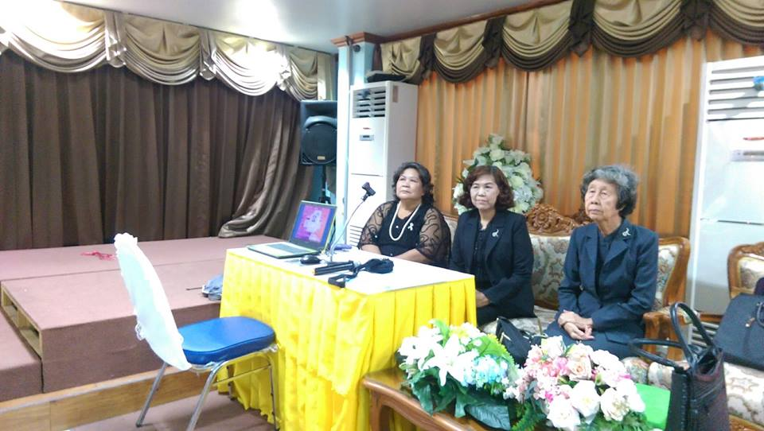

**จัดอบรมวันที่ 29 – 30 กรกฎาคม 2560**

**ณ สำนักงานเขตพื้นที่การศึกษาประถมศึกษานครสวรรค์ เขต 2**

**ภาพประกอบการอบรม**

**โครงการบูรณาการความร่วมมือบริหารจัดการคุณภาพและ**

**มาตรฐานการศึกษาเพื่อการประกันคุณภาพการศึกษา**

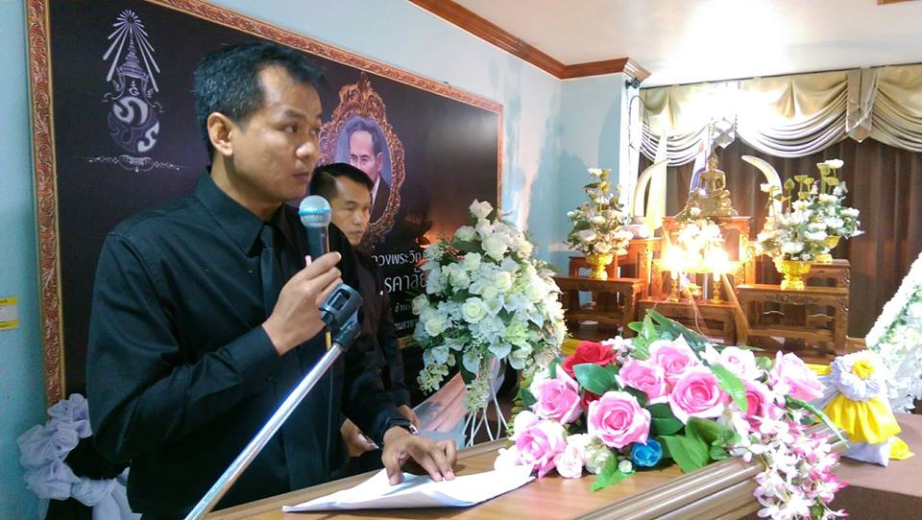

**จัดอบรมวันที่ 29 – 30 กรกฎาคม 2560**

**ณ สำนักงานเขตพื้นที่การศึกษาประถมศึกษานครสวรรค์ เขต 2**

**ภาพประกอบการอบรม**

**โครงการบูรณาการความร่วมมือบริหารจัดการคุณภาพและ**

**มาตรฐานการศึกษาเพื่อการประกันคุณภาพการศึกษา**

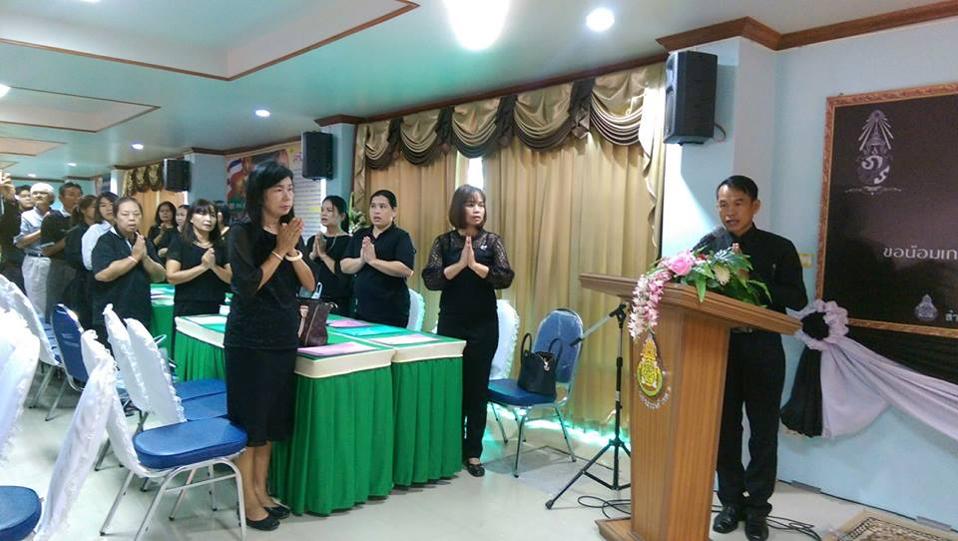

**จัดอบรมวันที่ 29 – 30 กรกฎาคม 2560**

**ณ สำนักงานเขตพื้นที่การศึกษาประถมศึกษานครสวรรค์ เขต 2**

**ภาพประกอบการอบรม**

**โครงการบูรณาการความร่วมมือบริหารจัดการคุณภาพและ**

**มาตรฐานการศึกษาเพื่อการประกันคุณภาพการศึกษา**

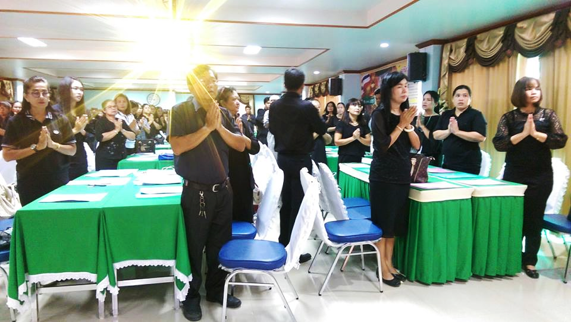

**จัดอบรมวันที่ 29 – 30 กรกฎาคม 2560**

**ณ สำนักงานเขตพื้นที่การศึกษาประถมศึกษานครสวรรค์ เขต 2**

**ภาพประกอบการอบรม**

**โครงการบูรณาการความร่วมมือบริหารจัดการคุณภาพและ**

**มาตรฐานการศึกษาเพื่อการประกันคุณภาพการศึกษา**

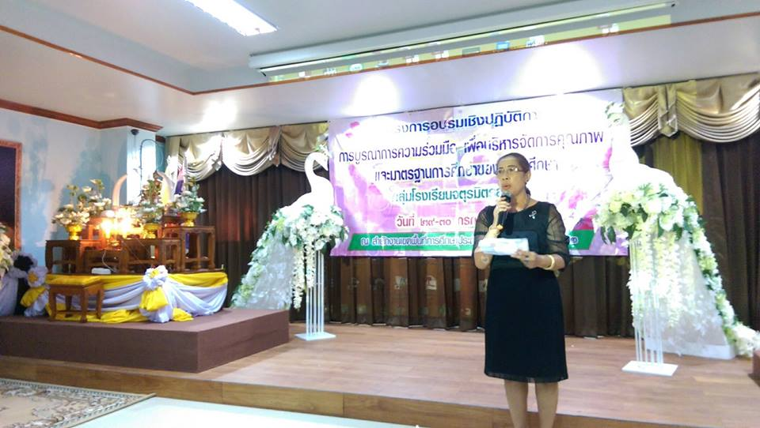

**จัดอบรมวันที่ 29 – 30 กรกฎาคม 2560**

**ณ สำนักงานเขตพื้นที่การศึกษาประถมศึกษานครสวรรค์ เขต 2**

**ภาพประกอบการอบรม**

**โครงการบูรณาการความร่วมมือบริหารจัดการคุณภาพและ**

**มาตรฐานการศึกษาเพื่อการประกันคุณภาพการศึกษา**

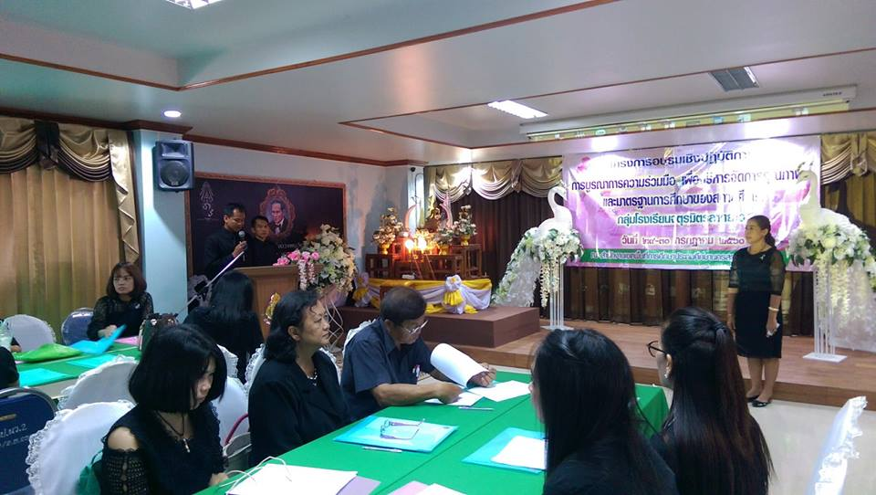

**จัดอบรมวันที่ 29 – 30 กรกฎาคม 2560**

**ณ สำนักงานเขตพื้นที่การศึกษาประถมศึกษานครสวรรค์ เขต 2**

**ภาพประกอบการอบรม**

**โครงการบูรณาการความร่วมมือบริหารจัดการคุณภาพและ**

**มาตรฐานการศึกษาเพื่อการประกันคุณภาพการศึกษา**

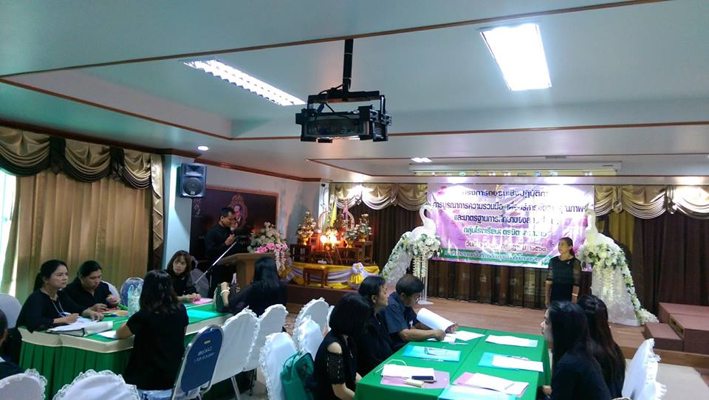

**จัดอบรมวันที่ 29 – 30 กรกฎาคม 2560**

**ณ สำนักงานเขตพื้นที่การศึกษาประถมศึกษานครสวรรค์ เขต 2**

**ภาพประกอบการอบรม**

**โครงการบูรณาการความร่วมมือบริหารจัดการคุณภาพและ**

**มาตรฐานการศึกษาเพื่อการประกันคุณภาพการศึกษา**

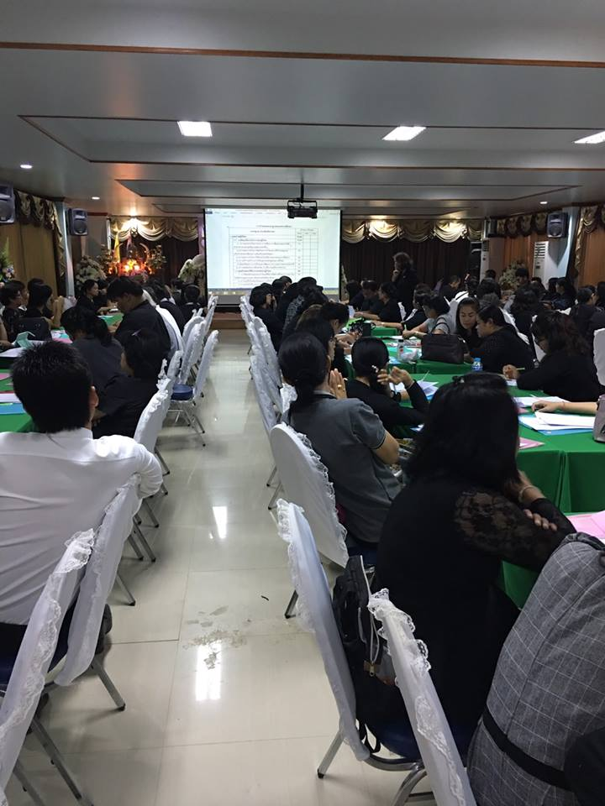

**จัดอบรมวันที่ 29 – 30 กรกฎาคม 2560**

**ณ สำนักงานเขตพื้นที่การศึกษาประถมศึกษานครสวรรค์ เขต 2**

**ภาพประกอบการอบรม**

**โครงการบูรณาการความร่วมมือบริหารจัดการคุณภาพและ**

**มาตรฐานการศึกษาเพื่อการประกันคุณภาพการศึกษา**

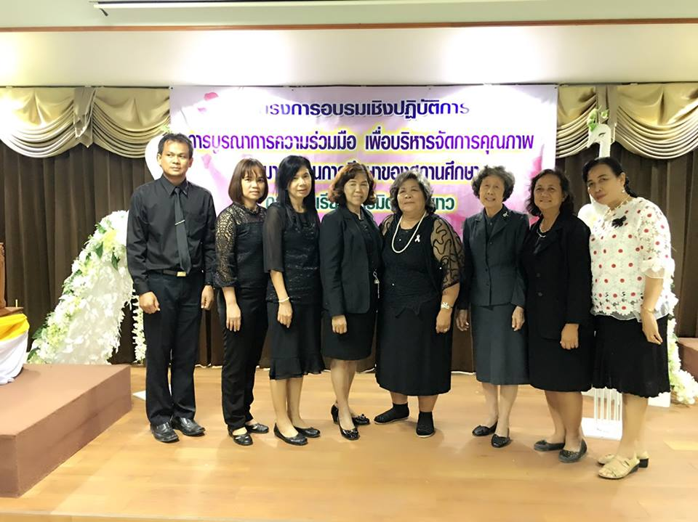

**จัดอบรมวันที่ 29 – 30 กรกฎาคม 2560**

**ณ สำนักงานเขตพื้นที่การศึกษาประถมศึกษานครสวรรค์ เขต 2**

**ภาพประกอบการอบรม**

**โครงการบูรณาการความร่วมมือบริหารจัดการคุณภาพและ**

**มาตรฐานการศึกษาเพื่อการประกันคุณภาพการศึกษา**

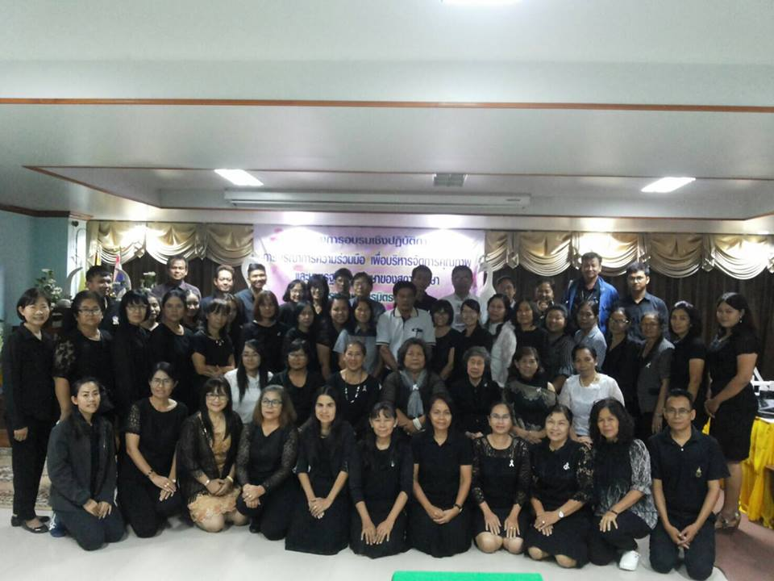

**จัดอบรมวันที่ 29 – 30 กรกฎาคม 2560**

**ณ สำนักงานเขตพื้นที่การศึกษาประถมศึกษานครสวรรค์ เขต 2**